Весы неавтоматического действия

LN



Руководство по эксплуатации

Пожалуйста, внимательно ознакомьтесь с настоящим руководством пользователя.
После прочтения держите руководство в надежном месте недалеко от весов.

ВАЖНО



SHINKO DENSHI CO., LTD.

ВВЕДЕНИЕ

Благодарим Вас за выбор весов ViBRA серии LN.
Эти весы оборудованы высокоточным механизмом. Кроме обычного взвешивания, в весах предусмотрены также счетный, процентный и статистический режимы, а также режимы сравнения и добавления. Удобная клавиатура, яркий люминесцентный дисплей и высокая скорость взвешивания помогут Вам использовать весы наиболее эффективно.

Удостоверьтесь в наличии всех частей.

(1) Основная часть (2) Основание (3) Платформа

(4) Адаптер (5) Руководство (6) Ветрозащита (5 панелей)

пользователя (для модификаций с НПВ до

от 220 до 620 г)
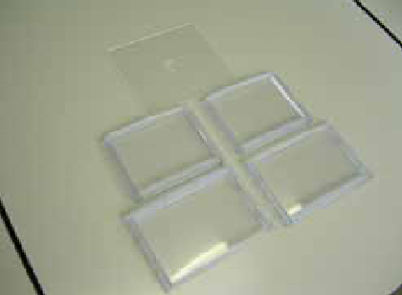

Содержание

1 Меры предосторожности 2

2 Части и их названия 5

3 Установка весов и проверка 8

4 Функция 1
4.1 Настройка параметров 12
4.2 Описание Функции 1 13
4.3 Дополнительные функции 15
4.4 Интерфейс 16

5 Функция 2 17

6 Взвешивание
6.1 Режимы взвешивания 18
6.2 Простое взвешивание 18
6.3 Счетный режим 19
6.4 Процентный режим 21
6.5 Измерение плотности 23
6.6 Статистическая функция 27

7 Функция добавления
7.1 Функция суммирования 32
7.2 Добавление веса тары 33

8 Режим сравнения
8.1 Настройка 34
8.2 Сохранение диапазона 34
8.3 Отображение результатов 34
8.4 Сравнение по абсолютному
значению 35
8.5 Сравнение по отклонению 38
8.6 Использование гистограммы 38

9 Калибровка весов
9.1 Калибровка встроенной гирей 41
9.2 Калибровка внешней гирей 41
9.3 Тест калибровки встроенной гирей 42
9.4 Тест калибровки внешней гирей 42
9.5 Юстировка встроенной
калибровочной гири 43

10 Установка даты и времени 44

11 Дополнительные функции
11.1 Спящий режим 45
11.2 Автоматическое отключение 45
11.3 Выбор единиц веса 45
11.4 Отображение даты 46
11.5 Вывод времени 46
11.6 Автоматическое включение 46
11.7 Интервальная функция 47
11.8 Ввод ID. 48
11.9 Ввод погрешности гири 49

12 Ввод/вывод данных
12.1 RS232C 50
12.2 Вывод данных на периферийные устройства 53
12.3 Виды команд и данных 54
12.4 Вывод данных 54
12.5 Команды 58
12.6 Вывод специальных форматов 63

13 Использование принтера 66

14 Передача данных через ISO/GLP/GMP-интерфейс 67

15 Использование питания от батареи 70

16 Неисправности 71

17 Технические характеристики 72

18 Таблица единиц массы 74

19 Поверка 75

1 Меры предосторожности
● В этой главе изложены меры предосторожности, напрвленные на то, чтобы избежать нанесение ущерба как самим весам, так и их пользователю.
● Сущность возможных проблем, возникающих в результате неверной экплуататции весов и влияющих на качество их работы, описана ниже под заголовками “Внимание” и “Рекомендации”.
Этот символ обозначает риск повреждения или материального ущерба, если весы используются неправильно. Соблюдение этих правил обеспечит сохранность весов и позволит избежать возможных повреждений.
Эти условия обозначают действия, которые пользователь должен выполнить, чтобы быть уверенным в качестве и достоверности показаний весов.
Вид знака Каждый знак сопровождается надписью.
Обозначает необходимость выполнения какого-либо действия, например («Проверить уровень»):
Обозначает запрещение какого-либо действия или процедуры, например («Не использовать»):
◆ Не разбирать и не изменять конструкцию.
• Может вызвать неисправность и тепловыделение
• Свяжитесь с сервисным центром.
◆ Использовать только переменный ток.
◆ Использовать только оригинальный адаптер.
• Использование нестандартного адаптора может привести к неисправности весов.
◆ Не передвигайте весы с нагруженной платформой.
• Груз может упасть с платформы и повредить весы.

◆ Не ставьте весы на подвижную или нестабильную поверхность.
• Взвешиваемый груз может упасть с платформы.
• Точность взвешивания будет гораздо ниже.
◆ Не прокладывайте кабель адаптера в проходах.
• Кто-то может наступить на кабель или зацепиться за него, что может вызвать падение весов и их повреждение.
◆ Не трогайте кабель адаптера мокрыми руками.
• Возможен удар электротоком
◆ Не используйте весы в местах с повышенной влажностью.
• Возможно короткое замыкание.
• Весы могут подвергаться коррозии.
◆ Не используйте весы, не отрегулировав уровень.
• Весы будут нестабильны, точность взвешивания ухудшится.
◆ Не используйте весы в помещениях с повышенным содержанием пыли.
• Риск возгорания.
• Может возникнуть короткое замыкание, приводящее к неисправности весов

◆ Калибруйте весы после установки или перемещения.
• Результаты взвешивания могут быть ошибочны.

◆ Избегайте приложения излишних усилий или ударов по весам.
• Помещайте образец на платформу весов бережно и аккуратно.
◆ Не используйте весы в местах с возможными резкими изменениями температуры и влажности.
• Точность измерения массы пожет понизится.
◆ Не используйте весы, если на дисплее знак [ o – Err ] (Перегрузка).
• Во избежание повреждения немедленно снимите груз.
◆ Предохраняйте весы от воздействия прямого солнечного света.
• Индикация может быть нечеткой.
• Повышение температуры внутри весов приведет к ухудшению точности.
◆ Если весы не используются длительное время, отключайте адаптер.
• Это сохранит энергию и предотвратит преждевременный износ.
◆ Не используйте летучие растворители для чистки весов.
• Для чистки используйте сухую или слегка смоченную нейтральным детергентом ткань.
◆ Не используйте весы рядом с кондиционерами.
• Резкие скачки температуры могыт понизить точность измерений.
◆ Не используйте весы на мягкой поверхности.
• Весы могут наклониться или сдвинуться с места, что отрицательно скажется на точности измерений.
◆ Не используйте весы, если они наклонены.
• Точность измерний понижается. Поместите весы на плоскую поврхность.

2 Части и их названия

2.1 Основная часть
Ветрозащита
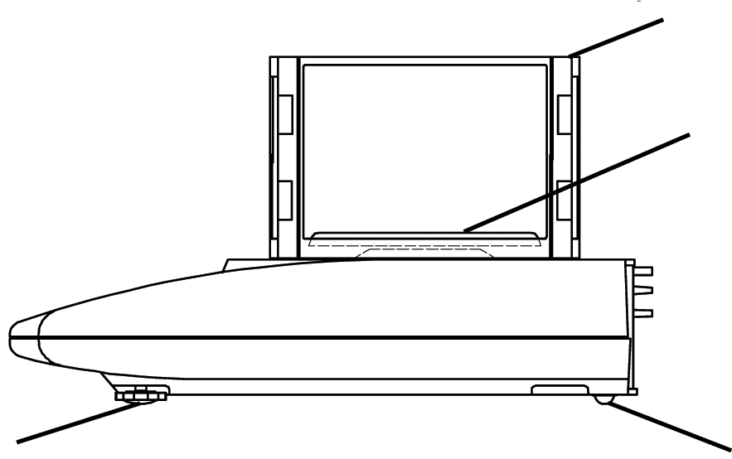
Мах от 220г до 620г
Платформа

Регулируемые ножки
Зафиксированные ножки
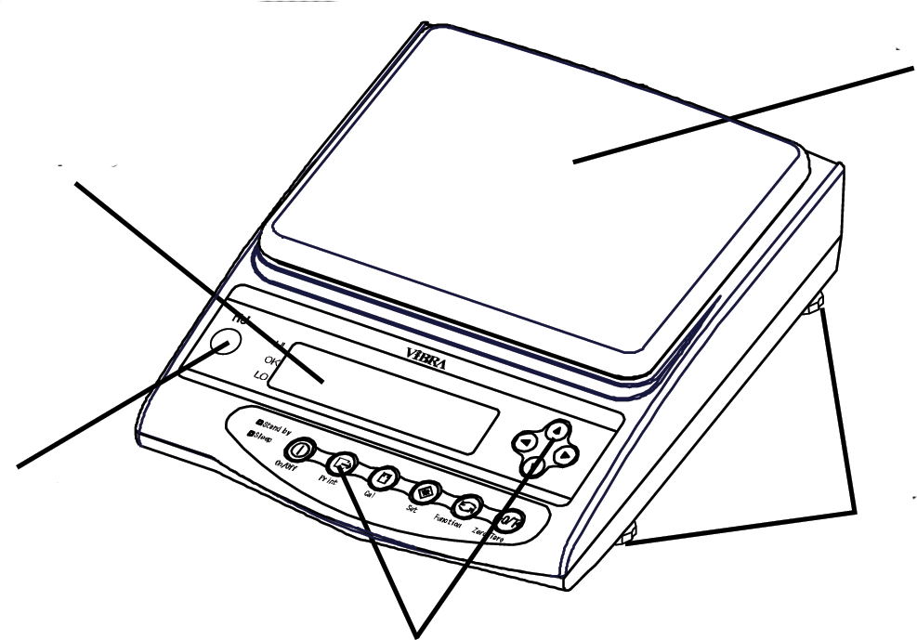
Мах от 1200г до 15кг
Мах 21кг и 31кг
Платформа

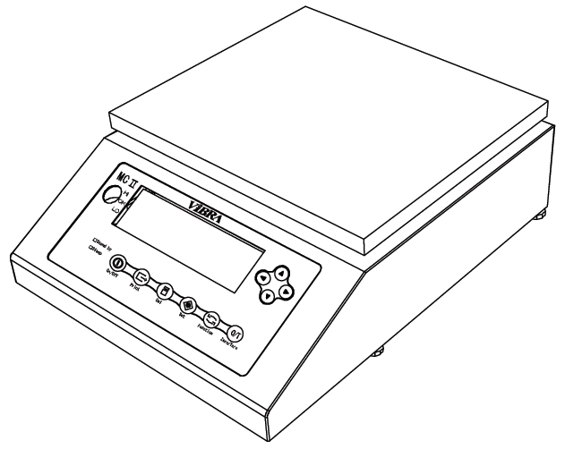
Дисплей

Регулируемые ножки
Индикатор уровня

Клавиатура
RS-232C (D-SUB9P)
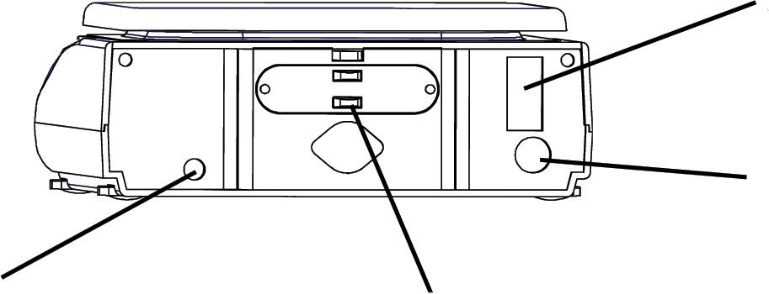
Разъем для подключения принтера (DIN8P)

Разъем для адаптера
Отверстие для противокражного тросика

Крышка отверстия для крюка

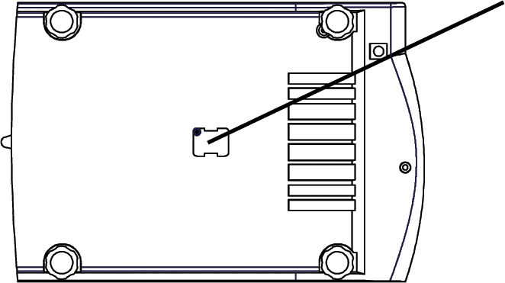
Модификации с пределом взвешивания до 620 г включительно оборудованы встроенным крюком в стандартной комплектации. Для остальных модификаций крюк приобретается дополнительно.

2.2 Дисплей и клавиатура

2.2.1 Символы дисплея
Дисплей | Описание
kg g | Килограмм, грамм.
→0← | Ноль.
− | Минус.
Net | Тара.
B/G | Масса брутто.
○ | Стабильность.
∗ | Включена функция суммирования.
Pcs | Счетный режим.
% | Процентный режим.
st | Статистическая функция
Σ | Сумма.
 | Вывод данных в соответствии через ISO/GLP/GMP-интерфейс.
Горит при использовании вывода времени.
Мигает при использовании интервальной функции.
③ | Границы в компараторном режиме (HI/OK/LO)
M | Память.
CAL | Калибровка.
 | Гистограмма нагрузки.
 | Единицы веса.
 | Аккумуляторная батарея.
 | Дополнительное деление шкалы.

2.2.2 Кнопки клавиатуры и их назначение

Кнопка |  | Назначение
 | On/Off key | Включение и выключение весов.
 | Print key | Старт передачи данных.  Отмена при настройке даты и времени.
 | Set key | [Короткое нажатие] Старт установок счетного и процентного режимов.  [Длительное нажатие] Старт установок в компараторном режиме.
 | Function key | [Короткое нажатие] Переключение между режимами.  [Короткое нажатие] Ввод цифровых значений.  [Короткое нажатие] Выбор функции.  [Длительное нажатие] Вызов функций.
 | Zero/Tare key | [Короткое нажатие] Установка ноля или учет тары.  [Короткое нажатие] Ввод цифровых значений.  [Короткое нажатие] Выбор функции.
 | Cal key | Калибровка.
 | Arrow keys | Стрелки можно использовать для перемещения курсора вместо кнопок Function и Zero/Tare при настройке функций или вводе цифровых значений.
Индика-тор (зел.) | Stand by | Горит, если весы находятся в состоянии ожидания.  * Индикатор не горит при использовании аккумуляторной батареи.
Индика-тор (ораж.) | Sleep | Горит при использовании спящего режима.

3 Установка весов и проверка

3.1 Установка

1 Установка весовой платформы. | Установите и закрепите основание на основной части весов. Сторона с надписью "FRONT" должна быть обращена в сторону дисплея.  Установите весовую платформу на основание.
2 Установка уровня.  Положение пузырька индикатора уровня | Вращая ножки, установите уровень весов.  <Внимание>  Удостоверьтесь, что ни одна из ножек не висит на поверхностью.
3 Подключение адаптера.  Гнездо адаптера | Присоедините адаптер.  <Внимание>  При использовании аккумуляторной батареи см. Главу 15 "Использование аккумуляторной батареи" на стр. 63.

Установка ветрозащиты (для весов с Мах от 220 до 620 г)
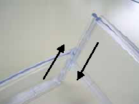
1. Соедините панели друг с другом, как показано на рисунке
слева.
2. После того, как будут соединены четыре панели, установите
сверху крышку.
3. Установите собранную ветрозащиту на весы.

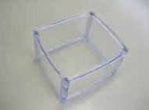
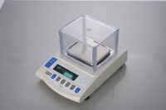



3.2 Проверка

3.2.1 Включение и проверка дисплея
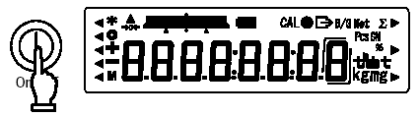 | Присоедините адаптер.  Весы находятся в режиме ожидания, соответствующий индикатор должен гореть.  Нажмите кнопку On/Off .  После включение дисплея проверьте наличие всех символов.
При включении весов на дисплее отображается номер версии программного обеспечения (ПО). Например: HJ00хх
xx — не относится к метрологически значимому ПО
Внимание: При проверке версии ПО следует учитывать особенность отображения некоторых символов на жидкокристаллическом дисплее.
 | Если на платформе весов находится какой-либо предмет, будет мигать надпись “on 0”. В этом случае очистите платформу весов.
Проверка изменения показаний.  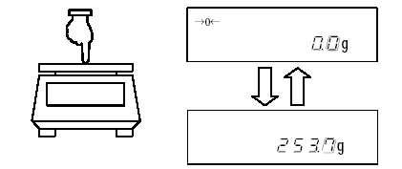 | Слегка надавите на платформу, показания на дисплее должны меняться.  Удостоверьтесь, что показания возвращаются к нулю после прекращения воздействия на платформу весов.
 | Нажмите кнопку On/Off снова.  Весы перейдут в режим ожидания, и загорится соответствующий индикатор.

3.2.2 Учет тары
1 Поместите тару (контейнер) на весы.  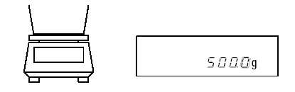 | Поместите тару на платформу весов, на дисплее отобразится ее масса.
2 Верните показания к 0.  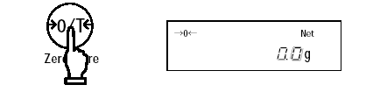 | Нажмите кнопку Zero/Tare.  Весы учтут массу тары и вернуться к нулевому значению.
3 Поместите взвешиваемый образец в тару.  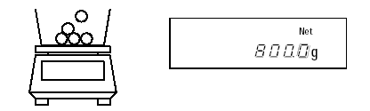 | На весах отобразится вес образца.
✰ Добавление образцов
4 Верните показания к 0.  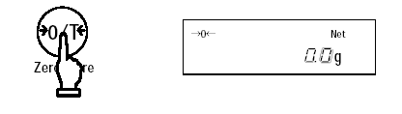 | Нажмите кнопку Zero/Tare .  Весы учтут массу тары и первого образца и вернутся к нулевому значению.
5 Поместите на весы второй образец.  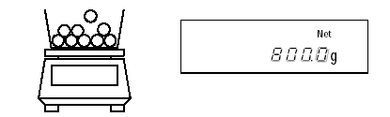 | Весы отобразет только массу второго образца.

3.2.3 Отображение веса брутто
Весы имеют функцию отображения веса брутто, включающего вес тары и образца.
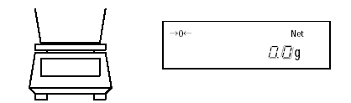 | Поместите тару на весы и учтите ее массу.
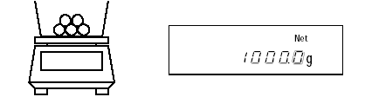 | Поместите на весы взвешиваемый образец.  На дисплее отобразится масса образца.
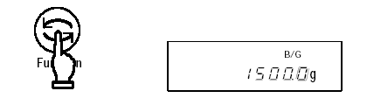 | Нажмите кнопку Function один раз.  На дисплее отобразится масса брутто.  Над значением веса будет мигать символ B/G.
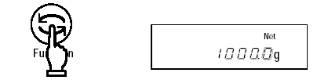 | Если нажать кнопку Function еще раз, весы вернуться в нормальный режим.

Внимание:
1. Масса брутто может отображаться только в режиме простого взвешивания.
2. В режиме отображения массы брутто вес тары учесть нельзя.
✰ Важные моменты 
Следующие замечания одинаково справедливы для режима простого взвешивания, счетного и процентного режимов.
1. После выключения весов некоторое время сохраняется остаточный ток.
В режиме ожидания горит зеленый индикатор. При отключении питания индикатор гаснет
*Индикатор не горит при использовании питания от батареи.
2. Гистограмма нагрузки отображает нагрузку на платформу весов относительно наибольшего предела взвешивания (Мах).
*Масса тары входит в суммарную нагрузку.
3. Если вес стабилен, на дисплее появляется символ [①]. Если вес нестабилен, символ не появляется. Вес может быть нестабилен при воздействии на весы воздушных потоков или вибрации, улучшить стабилизацию весов можно, изменив настройки Функции 1 (см. стр. 14) согласно таблице:
Влияние воздушных потоков или вибрации | Уровень  стабильности  4 S.d. | Скорость отклика  5 r E.
Низкое  Высокое | 2  3  4 | 1  2  3

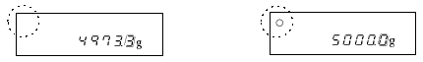
Чем сильнее внешнее воздействие на весы, тем более высокий уровень стабилизации нужно установить.

Нестабильно Стабильно

4. При обнулении показаний дисплея на нем появляется символ [→0←]. Если используется режим учета веса тары, появляется символ [Net].
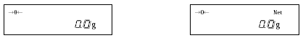
5. При использовании тары Мах весов уменьшается. Мах = Махn – вес тары, где Махn – номинальный предел взвешивания для данной модели весов.
6. Сообщение [o - Err] на дисплее означает, что нагрузка превышает Мах.
7. Сообщение [u - Err] на дисплее означает, что вес меньше нулевой точки.
8. При работе в счетном или процентном режимах на дисплее весов будет нулевое значении пока не введена масса штучного или эталонного образца.
9. При включении весов автоматически выбирается режим, использовавший последний раз перед выключением весов.

4 Функция 1

4.1 Настройка параметров
1. Вызов Функции 1.  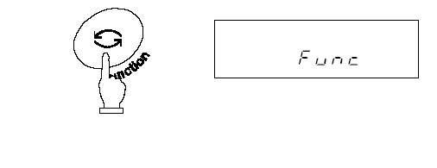 | Нажмите и удерживайте кнопку Function , пока не появится сообщение [Func].  Появятся настройки первого параметра [I. Set. I].  (см. главу 4.2: Описание Функции 1 на стр. 14).
2. Переход к следующему параметру.  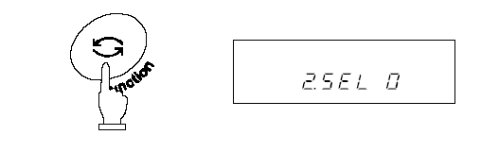 | Каждое нажатие кнопки Function приводит к переходу к следующему параметру
3. Изменение настроек.  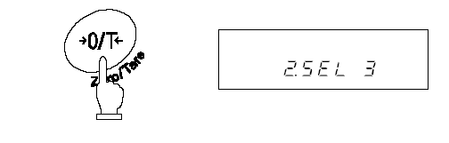 | Каждое нажатие кнопки Zero/Tare изменяет параметр (правая цифра), пока не будет выбран нужный.
4. Завершение настроек.  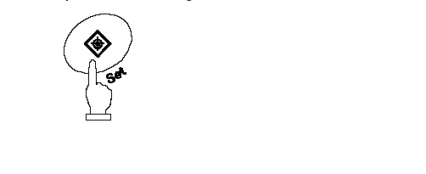 | Нажмите кнопку Set или нажмите несколько раз кнопку Function пока весы не вернуть в режим взвешивания.
* Все изменения в настройках Функции 1 после выключения весов сохраняются.
Использование кнопок со стрелками
Гораздо удобнее менять настройки функции, используя навигационные кнопки со стрелками вместо кнопок Zero/Tare и Function :

Увеличение
Назад
Вперед
Уменьшение

4.2 Описание Функции 1
Параметр |  | Значение |  | Описание
Режим взвешивания |  | I. SEt. | 1 | Простое взвешивание
 |  | I. SEt. | 2 | Счетный режим
 |  | I. SEt. | 3 | Процентный режим
 |  | I. SEt. | 5 | Режим измерения плотности
 |  | I. SEt. | 6 | Статистическая функция
Гравиметр | Среда | I I. ПEd. | 0 | Вода
Гравиметр | Среда | I I. ПEd. | 1 | Другая жидкость
Гравиметр | Вывод данных | I 2. d.o.d. | 0 | Только значение удельного веса
Гравиметр | Вывод данных | I 2. d.o.d. | 1 | Удельная масса, вес, температура воды или значение удельного веса жидкости (среды)
Гравиметр | Автоматич. передача | I 3. A.o. | 0 | Отключено (выод после нажатия кнопки Print )
Гравиметр | Автоматич. передача | I 3. A.o. | 1 | Однократный вывод после измерения.
Дополнительные функции |  | 2. SEL | 0 | Отключено.
 |  | 2. SEL | 1 | Функция добавления ⇒ [2С. Ad.П.]
 |  | 2. SEL | 2 | Режим сравнения |  |  | См. Главу 4.3, Дополнительные функции
 |  | 2. SEL | 3 | Суммирование и сравнение
Автоматическая установка ноля |  | 3. A.0 | 0 | Отключено | Автоматическая установка ноля при незначительном отклонении
 |  | 3. A.0 | 1 | Включено
Уровень стабильности |  | 4. S.d | 2 | Широкий (Мягкий)  ↓  Узкий (Жесткийt)
 |  | 4. S.d | 3
 |  | 4. S.d | 4
Скорость отклика |  | 5. rE. | 0 | Последовательное взвешивание
 |  | 5. rE. | 1 | Быстро  ↓  Медленно
 |  | 5. rE. | 2
 |  | 5. rE. | 3
Интерфейс |  | 6. I.F. | 0 | Данные не передаются
 |  | 6. I.F. | 1 | 6-значный формат |  | См. Главу 4.4: Интерфейс.
 |  | 6. I.F. | 2 | 7-значный формат
 |  | 6. I.F. | 3 | Расширенный 7-значный формат
 |  | 6. I.F. | 4 | Специальный формат
Специальные форматы |  | 6. I.F. 4 | 1 | Специальный формат 1 |  | Отображается, если выбрано [6 I.F. 4]
 |  | 6. I.F. 4 | 2 | Специальный формат 2
Калибровка  Тест калибровки |  | 7. CA.  *1 | 0 | Отключено
 |  | 7. CA.  *1 | 1 1 | Калибровка встроенной гирей
 |  | 7. CA.  *1 | 2 | Тест встроенной гирей
 |  | 7. CA.  *1 | 2 3 | Калибровка внешней гирей
 |  | 7. CA.  *1 | 4 | Тест внешней гирей
Гистограмма |  | 8. b.G. | 0 | Не отображать
 |  | 8. b.G. | 1 | Отображать
Автоотключение |  | 9. A.P. | 0 | Отключено |  |  |  | Доступно только при использовании питания от батареи
 |  | 9. A.P. | 1 | Включено (питание отключается через 3 минуты простояr) |  |  |  | Доступно только при использовании питания от батареи
Символом () обозначены заводские установки. 1: установки для серии LNR. 2: установки для LN.

Параметр |  | Значение |  | Описание
Спящий режим |  | A. A.S. | 0 | Отключено
 |  | A. A.S. | 1 | Весы переходят в спящий режим через 3 минуты при использовании питания от сети через адаптер
Единицы веса А |  | b I. u.A. | 1 | [ g ] грамм
 |  | b I. u.A. | 2 | [ kg ] килограмм
 |  | b I. u.A. | 4 | [ ct ] карат
Единицы веса B |  | b3. u.b | 0 | Нет
 |  | b3. u.b | 1 | [ kg ] килограмм
 |  | b3. u.b | 2 | [ ct ] карат
 |  | b3. u.b | 4 | [ ct ] карат
Дополнительный интервал *1 |  | C. A. | 0 | Не отображается
 |  | C. A. | 1 | Отображается
Совместимость с ISO/GLP/GMP |  | E. GLP | 0 | Отключено
 |  | E. GLP | 1 | Включено
Появляется при включении совместимости с ISO/GLP/ GMP | Вывод результатов калибровки | E I. out | 0 | Отключено
Появляется при включении совместимости с ISO/GLP/ GMP | Вывод результатов калибровки | E I. out | 1 | Включено
Появляется при включении совместимости с ISO/GLP/ GMP | Вывод данных через GLP | E 2 od. | 0 | Отключено
Появляется при включении совместимости с ISO/GLP/ GMP | Вывод данных через GLP | E 2 od. | 1 | Включено
Появляется при включении совместимости с ISO/GLP/ GMP | Язык печати | E 3. P.F. | 1 | Английский
Появляется при включении совместимости с ISO/GLP/ GMP | Язык печати | E 3. P.F. | 2 | Японский
Формат даты |  | F. dAtE | 1 | ГГ-ММ-ДД
 |  | F. dAtE | 2 | ММ-ДД-ГГ
 |  | F. dAtE | 3 | ДД-ММ-ГГ
Печать времени |  | G. t.o. | 0 | Отключено
 |  | G. t.o. | 1 | Включено
Включение |  | L. d.St. | 0 | При включение адаптера к сети элетропитания весы переходят в режим ожидания
 |  | L. d.St. | 1 | При включении адаптера весы включаются автоматически.
Формат вывода дополнительного интервала *1 *2 |  | n. PrF | 1 | Не выводится даже при использовании дополнительного интервала
 |  | n. PrF | 2 | Выводится в обычном виде
 |  | n. PrF | 3 | Дополнительный интервал отделяется символом “/”
Символом () обозначены заводские установки. *

4.3 Дополнительные функции
Отображается, если значение параметра [2. SEL] отлично от [0].
Параметр | Значение |  | Описание
Условия | 21. Co. | 1 | Сравнивается всегда
Условия | 21. Co. | 2 | Сравнивается только при стабильных показаниях
Диапазон перекрытия | 22. L. | 0 | Определять при превышении предела более чем на 5 делений шкалы  (Не определять, если предел превышен на 5 или менее делений шкалы).
Диапазон перекрытия | 22. L. | 1 | Определять в обоих случаях
Точки сравнения | 23. P. | 1 | 1 точка (OK/LO)
Точки сравнения | 23. P. | 2 | 2 точки (HI/OK/LO)
Точки сравнения | 23. P. | 3 | 3 точки
Точки сравнения | 23. P. | 4 | 4 точки
Метод сравнения | 24. tYP. | 1 | По абсолютной величине
Метод сравнения | 24. tYP. | 2 | По отклонению
Сигнал 1 | 25. bu.I | 0 | Не подавать сигнала для разряда 1 (LO)
Сигнал 1 | 25. bu.I | 1 | Подавать сигнал для разряда 1 (LO)
Сигнал 2 | 26. bu.2 | 0 | Не подавать сигнала для разряда 2 (OK)
Сигнал 2 | 26. bu.2 | 1 | Подавать сигнал для разряда 2 (OK)
Сигнал 3 | 27. bu.3 | 0 | Не подавать сигнала для разряда 3 (HI)
Сигнал 3 | 27. bu.3 | 1 | Подавать сигнал для разряда 3 (HI)
Сигнал 4 | 28. bu.4 | 0 | Не подавать сигнала для разряда 4
Сигнал 4 | 28. bu.4 | 1 | Подавать сигнал для разряда 4.
Сигнал 5 | 29. bu.5 | 0 | Не подавать сигнала для разряда 5
Сигнал 5 | 29. bu.5 | 1 | Подавать сигнал для разряда 5
Отображение результатов | 2A. LG. | 1 | Отображать HI, OK, или LO
Отображение результатов | 2A. LG. | 2 | Отображать на гистограмме (только при выборе 2 точек сравнения)
Релейный контроль *1 | 2b. r.o.c. | 1 | Выводить все время (независимо от сигнала внешних устройств)
Релейный контроль *1 | 2b. r.o.c. | 2 | Контроль сигналом внешнего устройства
Дополнительные операции *2 | 2C. A.d.П. | 1 | Функция суммирования
Дополнительные операции *2 | 2C. A.d.П. | 2 | Функция добавления
*1 Установите [2b. r.o.c. 2] при наличии релейного контакта. В противном случаеe, установите [2b. r.o.c. I].
*2 Отображается, если значение параметра [2. SEL] установлено [I] или [3].

4.4 Интерфейс
Отображается, если значение параметра [6. I.F.] установлено [I～4].
Параметр | Значение |  | Описание
Контроль вывода данных | 6 I. o.c.  1 | 0 | Данные не передаются.
Контроль вывода данных | 6 I. o.c.  1 | 1 | Непрерывный вывод данных
Контроль вывода данных | 6 I. o.c.  1 | 2 | Непрерывный вывод данных при стабильных показаниях.
Контроль вывода данных | 6 I. o.c.  1 | 3 | Однократный вывод данных при нажатии кнопки Print (независимо от стабильности).
Контроль вывода данных | 6 I. o.c.  1 | 4 | Однократный вывод данных при стабильности показаний. Данные передаются после прохождения через нулевое значение.
Контроль вывода данных | 6 I. o.c.  1 | 5 | Однократный вывод данных при стабильности показаний. Данные передаются после любого измения показаний весов при стабилизации.
Контроль вывода данных | 6 I. o.c.  1 | 6 | Однократный вывод данных при стабильных показаниях и непрерывный при нестабильных.
Контроль вывода данных | 6 I. o.c.  1 | 7 | Однократный вывод данных после нажатия на кнопку Print при стабильных показаниях.
Контроль вывода данных | 6 I. o.c.  1 | A | Вывод после определенно интервала времени.
Контроль вывода данных | 6 I. o.c.  1 | b | Вывод после определенно интервала времени при стабильных показаниях.
Скорость передачи данных | 6 2. b.L. | 1 | 1200 бит/с
Скорость передачи данных | 6 2. b.L. | 2 | 2400 бит/с
Скорость передачи данных | 6 2. b.L. | 3 | 4800 бит/с
Скорость передачи данных | 6 2. b.L. | 4 | 9600 бит/с
Скорость передачи данных | 6 2. b.L. | 5 | 19200 бит/с
Четность | 6 3. PA. | 0 | Нет | Доступно, если в параметре Интерфейса [6. I.F.] установлено [2] , [3] или [4].
Четность | 6 3. PA. | 1 | Нечетный
Четность | 6 3. PA. | 2 | Четный
Длина данных | 6 4 . d.L. | 7 | 7 бит | Доступно, если в параметре Интерфейса [6. I.F.] установлено [3] или [4].
Длина данных | 6 4 . d.L. | 8 | 8 бит
Стоповый бит | 6 5. St. | 1 | 1 бит
Стоповый бит | 6 5. St. | 2 | 2 бит
Неиспользуемый старший разряд | 6 6. u.n. | 0 | Вставлять 0 (30H).
Неиспользуемый старший разряд | 6 6. u.n. | 1 | Вставлять пробел (20H).
Ответ на команду | 6 7. r.E.S. | 1 | Использовать A00 и Exx.
Ответ на команду | 6 7. r.E.S. | 2 | Использовать ACK и NAK.

Символом () обозначены заводские установки.
1 Чтобы подключить весы к принтеру, выберите одну из цифр или букв 0, 2, 4, 5, 7 и b.

5 Функция 2

5.1 Установка и проверка
1 Вызов Функции 2.  Нажмите одновременно кнопки Function и Zero/Tare .  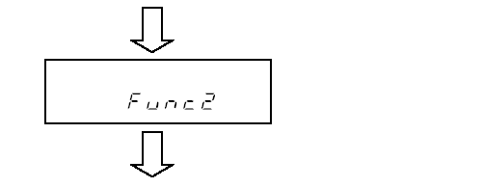 | Нажмите и удерживайте одновременно кнопки Function и Zero/Tare .  Когда появится сообщение [Func2], отпустите кнопки.  На дисплее появится сообщение [I Id 0].
2 Изменение настроек.   | Кнопка Function выбирает необходимый параметр.  Кнопка Zero/Tare изменяет значение (крайнюю правую цифру).
3 Завершение настроек. | Нажмите кнопку Set или несколько раз кнопку Function, пока весы не вернуться в режим взвешивания.

5.2 Описание Функции 2
Параметр | Значение |  | Описание
Установка ID *1 | I. Id | 0 | Отключено
Установка ID *1 | I. Id | 1 | Включено
Установка погрешности взвешивания *1*2 | 2. o.П.P. | 0 | Отключено
Установка погрешности взвешивания *1*2 | 2. o.П.P. | 1 | Включено
Настройка автоматической калибровки *1*3 | 3. r.C.A. | 0 | Отключено
Настройка автоматической калибровки *1*3 | 3. r.C.A. | 1 | Включено
Использование погрешности взвешивания  *2 | 4. П.E.H. | 0 | Не использовать.
Использование погрешности взвешивания  *2 | 4. П.E.H. | 1 | Использовать установленную погрешность при калибровке или тесте внешней гирей.
Символом () обозначены заводские установки.

Внимание:
*1 Настройки, отмеченные символом (*), каждый раз возвращаются к заводским после их вызова.
*2 Недоступно, если настройки заблокированы.
*3 Доступно только для серии LNR.

6 Взвешивание
Вы можете выбрать один из пяти режимов взвешивания в настройках Функции 1: простое взвешивание, счетный режим, процентный режим, режим конвертирования единиц, гравиметр. Все режимы поддерживают дополнительные функции (суммирование и компаратор) в зависимости от выбранной единицы веса.
6.1 Режимы взвешивания
Каждый раз, выбирая режим взвешивания и дополнительную функцию, можно взвешивать образец различными способами, описанными ниже. Переключение между режимами осуществляется кнопкой Function .
Режим взвешивания | Режим измерения |  | Дополнительные фукции |  | Примечания
Режим взвешивания | Единицы | Функции | Сумми-  рование | Компа-ратор | Примечания
Простое взвешивание | A | Взвешивание | ○ | ○
Простое взвешивание | A (B/G) | Масса брутто | × | ×
Простое взвешивание | B | Взвешивание | × | ×
Простое взвешивание | A (Σ) | Суммарный вес | Дисплей | ×
Счетный режим | Pcs | Счет | ○ | ○
Счетный режим | Σ Pcs | Суммарное кол-во | Дисплей | ×
Счетный режим | A (Pcs) | Средний вес | × | ×
Счетный режим | A | Всзвешивание | × | ×
Процентный режим | % | Процент | ○ | ○
Процентный режим | Σ % | Суммарный процент | Дисплей | ×
Процентный режим | A | Взвешивание | × | ×
Гравиметр | g | Измерение удельного веса | × | × | Только "g".

○: поддерживается.
×: не поддерживается.
Дисплей: отображается суммарное значение.

6.2 Простое взвешивание
В режиме простого взвешивания отображается только масса в граммах, килограммах или других единицах веса. Доступно также отображение на дисплее веса брутто (см. стр. 10).

6.3 Счетный режим
Для повышения точности в счетном режиме в весах используется метод автоматического обновления памяти. Когда вы помещаете на весовую платформу определенное количество однотипных деталей, а затем добавляете еще некоторое количество, весы автоматически корректируют штучный вес.

6.3.1 Определение штучного веса
1 Выбор счетного режима.  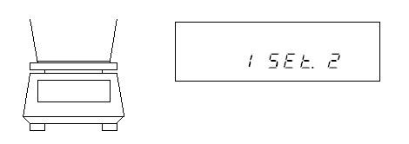 | Выберете счетный режим в Функции 1  [I SEt. 2].  Поместите на платформу весов тару и учтите ее массу.
2 Определение штучного веса.  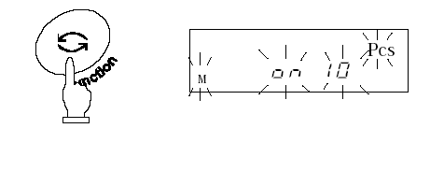 | Нажмите кнопку Function и удерживайте ее в течение нескольких секунд. Когда на дисплее появится сообщение [U. SEt.], отпустите кнопку.  На дисплее начнет мигать [on I0 Pcs]. Это означает, что нужно положить на платформу 10 деталей.
3 Изменение количества деталей.  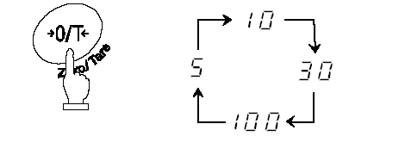 | Чтобы изменить количество деталей, нажмите кнопку Zero/Tare .  После каждого нажатия количество требуемых деталей меняется (см. рисуок слева). Если вы не хотите менять количество, пропкустите этот пункт.
4 Положите детали на платформу.  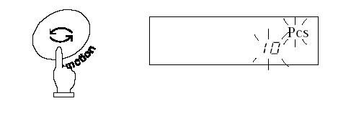 | Положите требуемое количество деталей на платформу и нажмите кнопку Function .  На дисплее начнет мигать [I0 Pcs].

5 Положите дополнительное количество деталей.  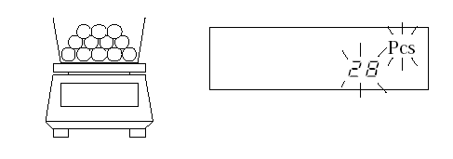 | Когда вы добавите детали, весы обновят память. На дисплее отобразится новое количество деталей.
5 Сохранение штучного веса.  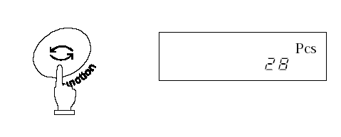 | Нажмите кнопку Function для завершения обновления памяти.  Весы вернутся в режим взвешивания.

Важные моменты 
1. Сообщение [Sub] на дисплее в процессе обновления памяти означает, что точность расчета низкая. НЕ добавляйте слишком много деталей за один раз. Постепенное увеличение количества деталей повышает точность определения штучного веса.
2. Сообщение [Add] на дисплее в процессе обновления памяти означает, что количество деталей слишком мало для точного определения штучного веса. Добавьте еще деталей, пока это сообщение не пропадет.
3. Если появляются вышеуказанные сообщения, вы все равно можете нажать кнопку Function и сохранить среднюю массу одной детали, но в этом случае точность расчета будет низкой.
4. Сообщение [L – Err] означает, что штучный вес слишком мал для данной модели весов.
Минимальный штучный вес для каждой модели весов указан в Главе 17: Технические характеристики на стр. 65.

6.4 Процентный режим

6.4.1 Установка контрольного веса с помощью эталона
Весы могут отображать вес испытуемого образца в процентах (%) по отношению к контрольному образцу.
1 Выбор процентного режима.  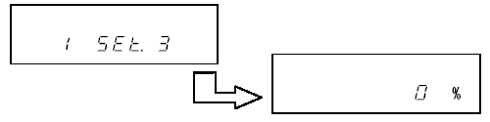 | Выберете счетный режим в Функции 1:  [I SEt 3].
2 Установка контрольного веса.  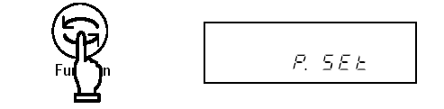 | Нажмите кнопку Function и удерживайте ее в течение нескольких секунд.  Когда появится сообщение [P. SEt.], отпустите кнопку .  На дисплее начнет мигать вес. Если вы установили контрольный вес раньше, то то появится его значение.
3 Установка контрольного веса.  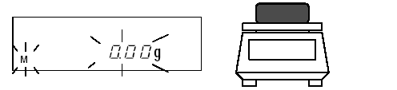 | Поместите контрольный образец (эталон) на весы.
4 Сохранение контрольного веса.  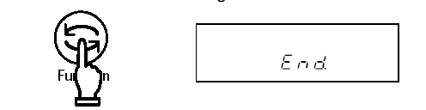 | Нажмите кнопку Function .  Весы сохранят в памяти значение контрольного веса и вернутся в режим взвешивания.
5 Определение веса испытуемого образца.  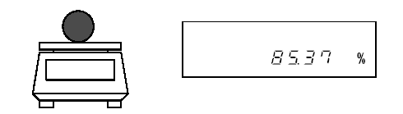 | Поместите на платформу испытуемый образец. На дисплее весов отобразится его масса в процентном отношении к контрольному весу (эталону).
Внимание:
Минимальное значение определяется автоматически в зависимости от веса эталона.
Минимальное значение | Диапазон контрольного веса (эталона)
L Err | Контрольный вес < Мin
1% | Мin ≤ Контрольный вес < Мin × 10
0.1% | Мin × 10 ≤ Контрольный вес < Мin × 100
0.01% | Мin × 100 ≤ Контрольный вес

* Наименьший предел взвешивания (Мin) зависит от модели весов (см. Главу 17: Технические характеристики на стр. 65).

6.4.2 Установка контрольного веса вводом значения с клавиатуры
Значение контрольного веса можно ввести непосредственно с клавиатуры, и затем весы будут показывать вес испытуемых образцов в процентах (%) по отношению к эталону.
1 Установка контрольного веса.   | Нажмите кнопку Function и удерживайте ее в течение нескольких секунд.  Когда появится сообщение [P. SEt.], отпустите кнопку .  На дисплее начнет мигать вес. Если вы установили контрольный вес раньше, то то появится его значение.
2 Ввод контрольного веса.  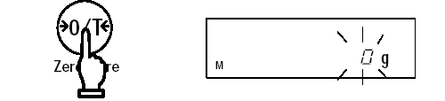 | Нажмите кнопку Zero/Tare .  В правой стороне дисплея мигает символ(0).
3 Выбор цифрового значения.   | Каждое нажатие кнопки Zero/Tare меняет цифру
4 Установка положения цифры.  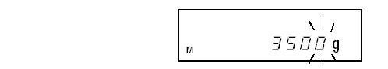 | Нажатие кнопки Function сдвигает выбранную цифру влево, и вы можете приступать к выбору следующей цифры.
5 Сохранение контрольного веса.   | Нажмите кнопку Set .  Весы сохранят введенный контрольный вес и вернутся в режим взвешивания.
6 Определение веса испытуемого образца.  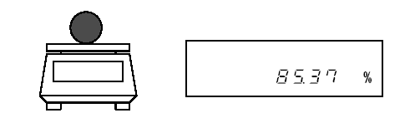 | Поместите на платформу испытуемый образец. На дисплее весов отобразится его вес в процентном отношении к контрольному весу (эталону).

Использование кнопок со стрелками
Для ввода цифровых значений можно также использовать кнопки со стрелками вместо кнопок Zero/Tare и Function :
Увеличить
Влево
Вправо
Уменьшить

6.5 Измерение плотности
При использовании весов для измерения плотности необходимо установить крюк для взвешивания под весами. Крюком в стандартной комплектации оборудованы только модели с Mах от 220 до 620 г. Для остальных моделей крюк приобретается отдельно.

6.5.1 Процедура измерения удельного веса
1 Подготовка к использованию  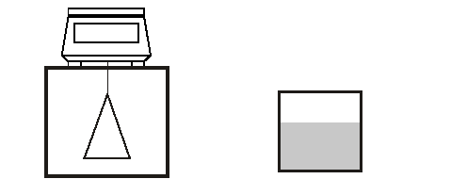  Платформа на крюке Емкость с водой | Установите крюк и подвесьте на нем платформу, на которой будет производиться взвешивание.  Подготовьте емкость с водой (или другой жидкостью).
2 Установите режти гравиметра и выберете среду.  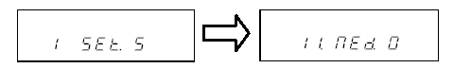 | Установите параметр [I SEt 5] в настройках Функции 1.  Установите [0：вода] или [1:другая жидкость] в настройках выбора среды [I I ПEd].
3 Отображение веса  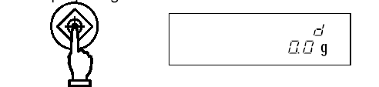 | Нажмите кнопку Set для отображения веса.  При использовании гравиметра на символом [g] будет отображаться символ [d].
4. Измерьте температуру среды и введите ее значение в весы.  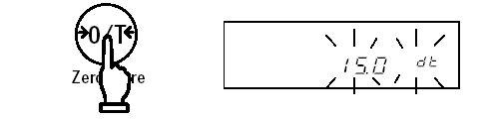 | Нажмите и удерживайте кнопку Zero/Tare для входа в режим ввода значения температуры, затем введите ее значение (см. описание процедуры ввода на стр. 25). При использовании другой жидкости введите значение ее плотности.  После выключения весов введенные значения сохраняются.
5 Установка 0.  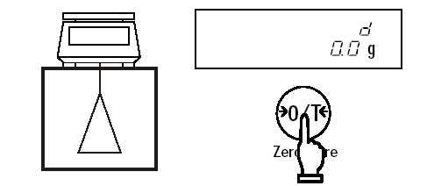 | Нажмите кнопку Zero/Tare после того, как платформа будет подвешена.

6. Измерение веса образца в воздухе.  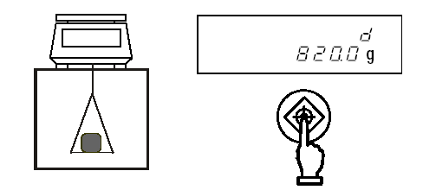 | Взвесьте образец в воздухе.  После стабилизации веса нажмите кнопку Set для ввода значения веса.  Когда значение веса введено, в левом нижнем углу дисплея появится символ [◄] , а в верхней левой части дисплея – симвл [▲] .
7.Установка контейнера с водой и установка ноля.  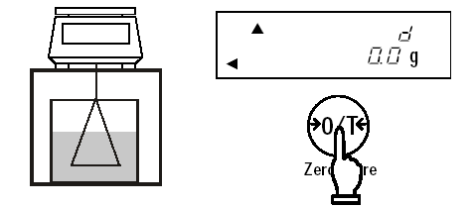 | До взвешивания образца в воде погрузите в воду платформу и установите ноль.  * Нажатие кнопки Print после ввода значения веса образца удаляет это значение.
8. Измерение веса .  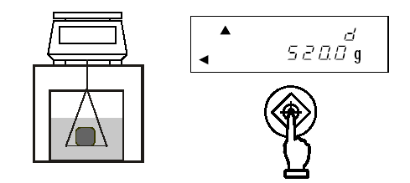 | Посместите образец на платформу так, чтобы он был полностью погружен в воду.  Убедитесь, что платформа не касается дна емкости.  После стабилизации веса нажмите кнопку Set для ввода значения веса.
9. Отображение удельного веса.  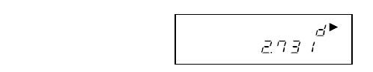 | После ввода значения веса на дисплее отобразится значение удельного веса.  При показе значения удельного веса в правом верхнем углу дисплея появляется символ [►] .  Удельный вес не имеет единиц.
10. Возвращение в режим взвешивания.  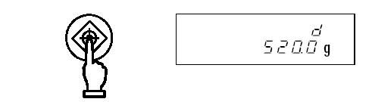 | Нажатие кнопки Set возращает весы в режим взвешивания.

Важные моменты 
Использование образцов небольшого размера может привести к некоторым отклонениям при измерении удельного веса. При этом, чем больше значение удельного веса, тем больше отклонение.
Использование образцов больших размеров позволяет достичь более стабильных результатов.

6.5.2 Ввод температуры воды и плотности жидкости
Данная функция необходима для коррекции результатов измерения удельного веса. При использовании в качестве среды воды вводится ее температура, при использовании других жидкостей – величина их плотности:
Процедура ввода корректирующих данных
1 Уставите режим измерения плотности и выберете среду взвешивания. | Установите режим измерения плотности в настройках Функции 1.  Установите [0：вода] или [1:другая жидкость] в настройках выбора среды [I I ПEd].
2 Вызов режима ввода корректирующего значения.  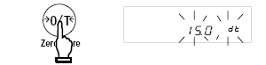 | Нажмите и удерживайте кнопку Zero/Tare для входа в режим установки и ввода температуры (для жидкости, отличной от воды – ввода значения плотности).  Если используется вода, в правой части дисплея отображается символ [dt] . В противном случае, вместо него отображается символ [d ►] .
3 Нажмите Zero/Tare .  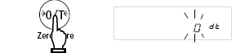 | Нажмите кнопку Zero/Tare .  Начнет мигать символ [0] .
4. Ввод значения. | Используйте кнопки Zero/Tare и Function для ввода.  Кнопка Zero/Tare используется для изменения значения цифры, кнопка Function – для перемещения на разряд вправо.  (Можно также использовать навигационные кнопки со стрелками: см. стр. 22).
5 Сохранение значения. | После ввода значения нажмимте кнопку Set для возвращения в режим взвешивания.

Внимание
Допустимые диапазоны вводимых данных:
Среда | Вводимые данные | Диапазон
Вода | Температура воды | 0.0 to 99.9°C
Другая жидкость | Плотность | 0.0001 to 9.9999 g/cm³
Если значение выходит за рамки допустимых диапазонов, вводите минимальное или максимальное значение.
Введенное значение сохраняется в памяти весов после их выключения.

6.5.3 Вывод результатов гравиметрии
(1) Вывод результатов гравиметрии
При работе в режиме гравиметра используется [6 I. o.c. 7] (однократный вывод данных после стабилизации веса при нажатии кнопки Print) независимо от установок [6 I. o.c.].

(2) Вывод в процессе отображения удельного веса
Используйте параметр [I 2. o.d.] для выбора состава выводимых данных.
Можно также использовать параметр [I 3. A.o.].

(3) Формат вывода данных на принтер
Если "удельный вес, вес, температура воды или плотность жидкости" выбраны в [I 2. o.d.], …. Если выбран "только удельный вес", выводится только вторая строка.
Язык печати (английский или японский) устанавливается в настройках GLP [E 3. P.F.] Функции 1.

1) При взвешивании в воде
Английский язык Японский язык

2) При взвешивании в другой жидкости
Английский язык Японский язык

6.6 Статистическая функция
Данная функция позволяет суммировать и производить статистическую обработку результатов измерений (максимальное, минимальное и среднее значения, отклонение и т.д.).

6.6.1 Вычисляемые данные
Результаты вычисления статистической функции отображаются в следующем виде:
Параметр | Показания дисплея
Максимальное значение
Минимальное значение
Среднее значение
Стандартное отклонение
Размах
Коэффициент вариации
Количество измерений
Суммарная величина
Средняя величина, стандартное отклонение и коэффициент вариации вычисляются по следующим формулам:
Среднее значение = , стандартное отклонение = ,
Стандартное отклонение
Коэффициент вариации = х 100(%),
Среднее значение

Где X_{i} – результат i-го измерения, N – общее количество измерений

6.6.2 Выполнение операций
1 Старт статистической функции | Установите параметр [I SEt 6] в настройках Функции 1. Нажмите кнопку Set для включения стаистической функции. При необходимости поместите на платформу весов контейнер для взвешивания и выполните операцию учета тары. Убедитесь, что на дисплее нулевые показания.
2 Получение данных. | Поместите первый образец на платформу весов и нажмите кнопку Print. На дисплее весов появится символ , результат взвешивания сохранится в памяти весов.
3 Получение следующих данных | Снимите первый образец с платформы весов и убедитесь, что на дисплее нулевые показания. Поместите на платформу следующий образец и повторите шаг 2.  Повторите процедуру для всех последующих образцов.
4. Отображение результатов стистических вычислений. | Нажмите кнопку Function .  Дисплей переключится в режим отображения статистических данных.
4. Отображение результатов стистических вычислений. | Нажмите кнопку Function .  Дисплей переключится в режим отображения статистических данных.
5. Переключение между отображением статистическизх данных. | Для переключения между показами различных типов статичтических данных необходимо нажать кнопку кнопку Set.
6. Переключение между отображением статистическизх данных. | Для возвращения к взвешиванию образцов нажмите кнопку Function .

Внимание:
При выполнении шага 2 необходимо нажимать кнопку Prin, если в настройках функции [6 I. o.c.] установлен параметр [3] или [4]. Установке параметра [7] данные передаются автоматически после стабилизации показаний. При использовании статистической функции для другие параметры для [6 I. o.c. ] недоступны.

Важные моменты 
Ниже представлена схема использования клавиатуры для статистической функции.
Статистические данные

Параметр 1
Дисплей весов

Параметр 2
Переключение

Отмена последних данных
Количество измерений

Удаление результатов вычислений
Сумма

6.6.3 Вывод статистических данных на печать
Используя внешнее периферийное устройство, результаты вычисления статистической функции можно выводить на печать.

1 Отображение статистических данных | Переключите дисплей весов в режим отображения результатов статистической обработки результатов измерений.
2 Печать результатов. | Нажмите кнопку Print. На выпонение операции не влияет, какие из данных в данный момент отображаются на дисплее весов.

* Символы
Данные | Символ
Количество измерений | N
Сумма | TOTAL
Максимальное значение | MAX
Минимальное значение | MIN
Размах | R
Среднее значение | AVE
Стандартное отклонение | SD
Коэффициент вариации | CV

Дополнительная информация | Символ
Заголовок | <RESULT>
Последние отмененные данные | CANCEL
Все удаленные данные | ALLCLR

6.6.4 Отмена последнего результата измерений
Результат последнего измерения можно удалить..

1 Отображение статистических данных | Переключите дисплей весов в режим отображения результатов статистической обработки результатов измерений.
2 Переключение к отображению количества сделанных измерений. | Нажмите кнопку Set необходимое количество раз, пока ни дисплее не отобразится количество измерений.
3 Удаление последнего измерения. | Для удаления результата последнего измерения нажмите кнопку Zero/Tare.
* Предпоследнее измерение удалить уже нельзя. Если вы нажмете кнопку Zero/Tare еще раз, то на дисплее появится сообщение [ 8 – Err ] .

6.6.5 Удаление результатов статистических вычислений
Результаты статистической обработки результатов измерений из памяти весов можно удалить. Для сохранения данных рекомендуется распечатать их перед удалением.

1 Отображение статистических данных | Переключите дисплей весов в режим отображения результатов статистической обработки результатов измерений.
2 Переключение к отображению суммарного результата измерений. | Нажмите кнопку Set необходимое количество раз, пока ни дисплее не отобразится суммарное величина сделанных измерений.
3 Удаление последнего измерения. | Для удаления результата всех результатов измерений нажмите кнопку Zero/Tare.
*Результаты измерений также удаляются после отключения питания весов.

7 Функция добавления
Функция добавления позволяет определить суммарный вес образцов, помещенных на платформу один после другого. Все режимы, кроме гравиметра, поддерживают эту функцию.

7.1 Функция суммирования
1 Настройка Функции 1. | Установите нстройки Функции 1 от [2 SEL I] до  [2C. Ad.П 2].  Затем нажмите кнопку Set для возвращения в режим взвешивания.
- Установка 0. | Нажмите кнопку Zero/Tare для учета веса тары или установки 0.
3 Помещение образцов на платформу и получение значения веса. | Поместите образцы на платформу весов.  Когда появится символ «звездочка» (*), можно поместить дополнительный образец.  После появления символа [①] нажмите кнопку Set .  Значение будет сохранено в памяти весов, и на дисплее вместе с символом [Σ] в течение нескольких секунд отобразится общий вес.
4 Добавление второго образца. | Разгрузите весы, проверьте установку 0 и поместите на платформу другие образцы.
5 Считывание веса. | Когда появится символ [①], нажмите кнопку Set .  После стабилизации веса его значение будет добавлено, и на дисплее вместе с символом [Σ] в течение нескольких секунд отобразится общий вес.
6 Отображение общего веса. | Нажмите дважды кнопку Function .  Появится мигающий символ [Σ] и значение общего веса.
- Сброс значения.  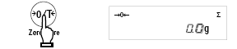 | Нажмите кнопку Zero/Tare во время отображения общего веса (шаг 4) для возвращения к 0.
Получение суммарного веса без перезагрузки весов
 | Нажмите кнопку Zero/Tare на шаге 2 без снятия образцов с платформы весов. Показания дисплея вернутся к 0.  Поместите на платформу дополнительные образцы и нажмите кнопку Set .
Внимание:
1. Помещайте образцы на платформу только при нулевом показании дисплея.
2. Если после нажатия кнопки Set появляется сообщение [t – Err], то это означает, что образец добавлен дважды, несколько образцов сняты, или кнопка нажата до добавления образца.
3. Образцы можно добавлять, когда появляется символ «звездочка» (*).

7.2 Добавление веса тары
Функция добавления веса тары автоматически учитывает тару после операции добавления, поэтому добавление может быть выполнено без замены образцов.
1 Настройка Функции 1. | Установите нстройки Функции 1 от [2 SEL I] до  [2C. Ad.П 2].  Затем нажмите кнопку Set для возвращения в режим взвешивания.
- Установка 0.  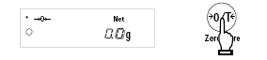 | Нажмите кнопку Zero/Tare для учета веса тары или установки 0.
- Помещение образцов на платформу и получение значения веса. | Поместите образцы на платформу весов.  Когда появится символ «звездочка» (*), можно поместить дополнительный образец.  После появления символа [①] нажмите кнопку Set .  Значение будет сохранено в памяти весов, и на дисплее вместе с символом [Σ] в течение нескольких секунд отобразится общий вес.
4 Учет веса тары. | Весы автоматически учтут вес тары.
5 Помещение дополнительных образцов на платформу и получение значения веса.  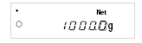 | Когда появится символ [①], нажмите кнопку Set .  После стабилизации веса его значение будет добавлено, и на дисплее вместе с символом [Σ] в течение нескольких секунд отобразится общий вес.
6 Отображение общего веса.  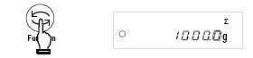 | Нажмите дважды кнопку Function .  Появится мигающий символ [Σ] и значение общего веса.
- Сброс значения общего веса. | Нажмите кнопку Zero/Tare во время отображения общего веса (шаг 6).  * Любое суммарное значение может быть сброшено установкой нулевого значения или операцией учета тары.

Внимание:
1. Если после нажатия кнопки Set появляется сообщение [t – Err], то это означает, что образец добавлен дважды, несколько образцов сняты, или кнопка нажата до добавления образца.
2. Образцы можно добавлять, когда появляется символ «звездочка» (*).

8 Режим сравнения
В режиме сравнения весы сравнивают вес образца со значением эталонного веса, предварительно сохраненным в памяти весов.
Если введены одна или две границы, напротив соответствующего знака (HI - выше, OK или LO -ниже) появляется символ (③). Если введены три или четыре границы, результат отображается на гистограмме нагрузки.

8.1 Настройка
Установите настройки режима сравнения согласно Функции 1. Внимательно прочтите Главу 4.3 на стр. 15: Дополнительные функции.

8.2 Установка и сохранение пределов
Сравнения может происходить двумя способами. Выберете подходящий способ в настройках Функции 1.
(1) По абсолютному значению.
(2) По отклонению
Значения пределов могут быть сохранены следующими двумя способами. Они могут быть использованы в комбинации с обоими методами сравнения.
(1) С помощью образца Поместите эталонный образец на весы и сохраните его вес как предел.
(2) Ввод числового значения Значение пределов вводится с клавиатуры.
* Значения пределов сохраняются после выключения весов.
* Значения пределов для простого взвешивания, счетного и процентного режимов вводятся независимо друг от друга.
* Значения пределов для каждого из двух методов рассматриваются отдельно (стр. 33).

8.3 Отображение результатов
Если установлены одна или две точки сравнения, символ (③) отображается напротив HI, OK или LO в левой части дисплея.
Результат | Один предел | Два предела (верхний и нижний)
HI (больше) | Не используется | Вес > Верхний предел
OK (нормально) | Нижний предел ≤ Вес | Нижний предел ≤ Вес ≤ Верхний предел
LO (меньше) | Нижний предел > Вес | Нижний предел > Вес

При использовании 3 или 4 точек сравнения, символ [③] отображается на 4 или 5 уровнях согласно результатам взвешивания.
Разряд 5
Разряд 4
Разряд 3
Разряд 2
Разряд 1
Результат сравнения | 3 илиr 4 точки
Разряд 5 | 4-ая точка ≤ Вес
Разряд 4 | 3-ья точка ≤ Вес < 4-ая точка
Разряд 3 | 2-ая точка ≤ Вес < 3-ья точка
Разряд 2 | 1-ая точка ≤ Вес < 2-ая точка
Разряд 1 | Вес < 1-ая точка

8.4 Сравнение по абсолютному значению

8.4.1 Установка двух предельных значений с помощью образцов
1 Вход в установку пределов.  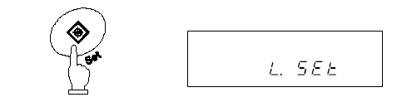 | Нажмите и удерживайте кнопку Set в течение нескольких секунд. Когда появится сообщение [L SEt], release the key.  Текущее значение нижнего предела отображаетмя напротив [LO ③].
2 Установка нижнего предела. | Поместите образец нижнего предела на весы.
3 Сохранение нижнего предела. | Нажмите кнопку Function .  После сохранения значение будет некоторое время отображаться на дисплее.  * Чтобы установить только один предел, пропустите следующие шаги.
4 Переход к установке верхнего предела.  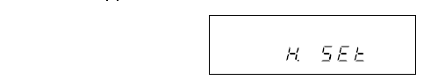 | На дисплее появится сообщение [H SEt], и вы можете установить верхний пределt.  Текущее значение верхнего предела отображается напротив [HI ③].
5 Установка верхнего предела. | Поместите образец верхнего предела на весы.
6 Сохранение верхнего предела. | Нажмите кнопку Function .  После сохранения значение будет некоторое время отображаться на дисплее, затем весы вернутся в режим взвешивания.

* Чтобы установить три или четыре предела, повторите шаги 2 и 3.
Сохраненные значения пределов отображаются как [L I. SEt] - [L 3. SEt] или [L 4. SEt]. Кроме того, в левой части дисплея появляется символ [③] :
4-ая точка
3-ья точка

2-ая точка
1-ая точка

8.4.2 Установка двух предельных значений вводом цифровых значений
1 Вход в установку пределов.  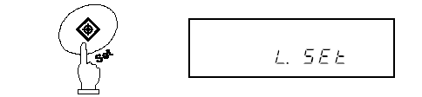 | Нажмите и удерживайте кнопку Set , пока не появится сообщение [L SEt].  Текущее значение нижнего предела отображаетмя напротив [LO ③].
2 Переключение на ввод значения.   | Нажмите кнопку Zero/Tare .  В правой части дисплея будет мигать смвол (③) .
3 Ввод значения.  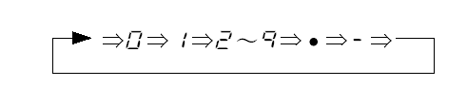 | Для изменения мигающей цифры нажмите кнопку Zero/Tare.
4 Выбор положения цифры.   | Нажмите кнопку Function , выбранная цифра сдвинится на один шаг влево. Теперь вы можете вводить следующую цифру.
5 Сохранение нижнего предела.   | Нажмите кнопку Set .  После сохранения нижнего предела его значение некоторое время отображается на дисплее  (Пропустите следующие шаги, если будет использоваться только один предел).
6 Установка верхнего предела.  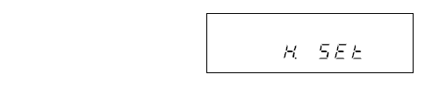 | Когда на дисплее отобразится [H SEt], можно водить значение верхнего предела.  Текущее значение нижнего предела отображаетмя напротив [HI ③].
7 Ввод верхнего предела. | Повторите шаги 2 - 5 для ввода верхнего предела.
8 Сохранение верхнего предела.   | Нажмите кнопку Set . Значение верхнего предела сохранится, весы вернутся в режим взвешивания.

Вместо кнопок Zero/Tare и Function можно использовать навигационные кнопки со стрелками (см. стр. 22).
* Для ввода трех или четырех пределов повторите шаги 2 – 5.
Сохраненные значения пределов отображаются как [L I. SEt] - [L 3. SEt] или [L 4. SEt]. Кроме того, в левой части дисплея появляется символ [③].

8.5 Сравнение по отклонению

8.5.1 Установка двух предельных значений с помощью образцов
1 Вход в установку пределов.  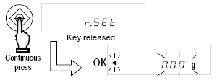 | Нажмите и удерживайте кнопку Set , пока не появится сообщение [r.SEt] . Отпустите кнопку.  На дисплее будет мигать текущее значение эталонного веса.
2 Сохранение веса эталона. | Положите эталонный вес на платформу весов и нажмите кнопку Function .  Когда эталонный вес сохранится, на дисплее отобразится его значение.
3 Сохранение нижнего предела.  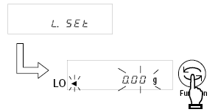 | На дисплее появится сообщение [L SEt], и затем отобразится текущее значение нижнего предела.  Положите на весы образец, соответствующий нижнему пределу, и нажмите кнопку Function .  Нижний предел сохранен.
4 Сохранение верхнего предела. | На дисплее появится сообщение [H SEt], и затем отобразится текущее значение верхнего предела.  Положите на весы образец, соответствующий верхнему пределу, и нажмите кнопку Function .  Верхний предел сохранен, весы вернутся в режим взвешивания.

* Для ввода трех или четырех пределов повторите шаги 3 – 4.
Сохраненные значения пределов отображаются как [L I. SEt] - [L 3. SEt] или [L 4. SEt]. Кроме того, в левой части дисплея появляется символ [③] :.
4-ая точка
3-ья точка
Эталон
2-ая точка
1-ая точка

8.5.2 Установка двух предельных значений вводом цифровых значений
1 Вход в установку пределов   | Нажмите и удерживайте кнопку Set , пока не появится сообщение [r.SEt] . Отпустите кнопку.  На дисплее отобразится текущее значение эталонного веса.
2 Переключение на ввод значения.  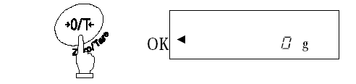 | Нажмите кнопку Zero/Tare .  В правой части дисплея начнет мигать символ [0].
3 Ввод эталонного веса.  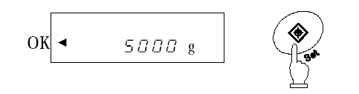 | Для ввода эталоннго веса повторите шаги 3 и 4 из п. 8.4.2.  После ввода эталонного веса на дисплее отобразится [OK③].  После ввода эталонного веса нажмите Set для его сохранения
4 Сохранение нижнего предела.  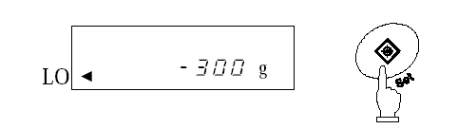 | Повторите шаг 3 для ввода нижнего предела.  При использовании сравнени по отклонению значение вводятся со знаком минус (-).  (см. на стр. 34).  Для сохранения предела нажмите кнопку Set .  (Пропустите следующие шаги, если будет использоваться только один предел).
5 Сохранение нижнего предела.  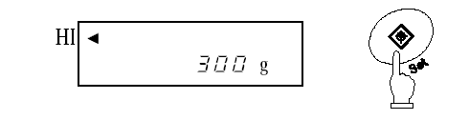 | Повторите шаг 4 для ввода верхнего предела.  Для сохранения предела нажмите кнопку Set . После сохранения весы вернутся в режим взвешивания

Вместо кнопок Zero/Tare и Function можно использовать навигационные кнопки со стрелками (см. стр. 22).
* Для ввода трех или четырех пределов повторите шаги 2 – 5.
Сохраненные значения пределов отображаются как [L I. SEt] - [L 3. SEt] или [L 4. SEt]. Кроме того, в левой части дисплея появляется символ [③].
Внимание:
1. Все начальные значения пределов равны нулю.
2. Вы можете установить отдельные пределы для простого взвешивания, счетного и процентного режимов. Однако абсолютное значение и значения отклонений сохраняются в той же области памяти. Поэтому, если вы переключаетесь между сравнением по абсолютному значению и по отклонению, значения пределов удаляются.
3. Пределы нельзя установить, если весы не находятся в режиме взвешивания.
4. Перед тем, как вводить значения пределов, установите на весах ноль или учтите вес тары, если она используется.
5. Вы можете проверить предельные значения нажатием кнопки Set .
Нижний предел отображается после сообщения [L SEt], верхний предел – после сообщения [H SEt].
Когда вы используете три или четыре границы, сохраненные значения отображаются как [L I. SEt] - [L 3. SEt] или [L 4. SEt] .
6. Если вы сделали ошибку в процессе операции, нажмите кнопку Print .
Операция будет отменена. Повторите операцию сначала.
7. Если нажать кнопку Function во время мигания значения предела на дисплее, вес образца на весах примется за эталонный. Если нажать кнопку Zero/Tare , то можно ввести значение предела.
8. Если пять символов [③] появляются одновременно напротив HI, OK и LO, то вы установили значение пределов неверно. Установите значения пределов заново.
9. При вводе предельных значений обязательно учитывайте способ сравнения.
(Пример)
Чтобы ввести нижний предел 970.0 г и верхний предел 1050.0 г при эталонном весе 1000.0 г, введите значения, как указано в таблице ниже:
 | Эталонный вес | Нижний предел | Верхний предел
Абсолютный вес | 1000.0 г | 970.0 г | 1050.0 г
Сравнение по абсолютному значению | 1000.0 г | 970.0 г | 1050.0 г
Сравнение по отклонению | 1000.0 г | -30.0 г | 50.0 г

8.6 Использование гистограммы
При использовании двух предельных значений для отображения результатов можно также использовать гистограмму нагрузки (2-точечная шкала).
Все режимы взвешивания, кроме режима сравнения, поддерживают эту функцию.
1 Установка Функции 1.  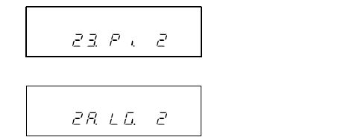 | Выберете использование двух пределов [2] в Количестве Точек [23 P .] и Гисторамма [2] в Отображении Результатов [2 A LG.] в настройках Функции 1.
2 Установка предельных значений. | Предельные значения можно ввести с клавиатуры или использовать образцы.

Гистограмма может отображаться в следующем виде:
Гистограмма | Диапазон веса | Описание
 | Нижний предел > Вес | Гистограмма не отображается.
 | Нижний предел ≤ Вес ≤  Верхний предел | Гистограмма отображает результат взвешивания.
 | Вес > Нижний предел | Гистограмма заполняется полностью.

Внимание:
1. Гистограмма не отображается, если нижний предел равен верхнему пределу.
2. При использовании 2-точечной шкалы гистограмма не отображает нагрузку относительно НПВ.
3. При использовании 2-точечной шкалы режим компаратора не работает.

✰ Важные моменты 
Внешний вид гистограммы зависит от выбранного режима эксплуатации весов:
Окно гистограммы | Режим эксплуатации
 | Режим взвешивания
 | 2-точечная шкала

9 Калибровка весов
Показания весов зависят от сил гравитации, поэтому весы необходимо калибровать непосредственно на месте их эксплуатации. Калибровку также рекомендуется проводить после длительного простоя весов, изменения условий эксплуатации (влажность, температура и т.д.), а также в случае, если погрешность превышает допустимые значения.
* Перед началом калибровки весы необходимо прогреть не менее 30 минут.

9.1 Калибровка встроенной гирей

* Только для весов серии LNR
1 Настройка Функции 1.  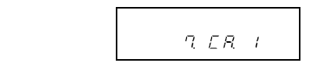 | При настройке Функции 1 платформа весов должна быть пустой.  Выберете автоматическую калибровку в настройках Функции 1 [7. CA. I].
2 Начало калибровки. | Нажмите кнопку Cal .  Калибровка проходит автоматически.  На дисплее одно за другим появляются сообщения [Aut. CAL], [WAIt]*, [CH. 0], [CH. F.S.], [buSY] и [End]. После окончания калибровки весы возвращаются в режим взвешивания.
* При появлении сообщения [WAIt] весы готовятся к установке нулевой точки. Время задержки отображается на гистограмме.

9.2 Калибровка внешней гирей
1 Настройка Функции 1.  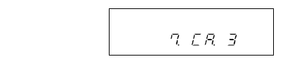 | При настройке Функции 1 платформа весов должна быть пустой.  Выберете калибровку внешней гирей в настройках  Функции 1 [7. CA. 3].
2 Начало калибровки. | Нажмите кнопку Cal .  На дисплее появится сообщение [CAL EHt], затем  [on 0], и весы приступят к установке ноля.  (Если на дисплее появится сообщение [PuSH. F], нажмите кнопку Function ).  Когда появится сообщение [on F.S.], поместите калибровочную гирю на платформу весов. (Если на дисплее появится сообщение [PuSH. F], нажмите кнопку Function ).  Весы установя наибольший предел взвешивания.  На дисплее последовательно появятся сообщения [buSY] и [End] . После окончания калибровки весы возвращаются в режим взвешивания.

9.3 Тест калибровки встроенной гирей

* Только для весов серии LNR
1 Настройка Функции 1.  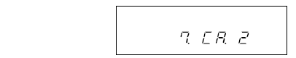 | При настройке Функции 1 платформа весов должна быть пустой.  Выберете в настройках тест автоматической калибровки  [7. CA. 2].
- Начало теста.  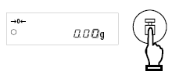 | Нажмите кнопку Cal .  Тест начнется автоматически.  На дисплее последовательно отобразятся сообщения [t. Int], [WAIt]*, [t. 0], [t. F.S.], [dIFF] и ошибка. После нажатия кнопки весы вернутся в режим взвешивания.
* При появлении сообщения [WAIt] весы готовятся к проверке нулевой точки. Время задержки отображается на гистограмме.

9.4 Тест внешней гирей
1 Настройка Функции 1.  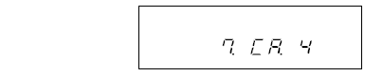 | При настройке Функции 1 платформа весов должна быть пустой.  Выберете в настройках тест калибровки внешней гирей  [7. CA. 4].
2 Начало теста.  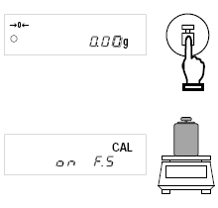 | Press the Cal key.  На дисплее сначала появится [t EHt], затем [on 0], и весы приступят к тестированию нулевой точки. (Если появится сообщение [PuSH. F], нажмите Function ).  Когда на дисплее появится сообщение [on F.S.], поместите на платформу гирю. (Если появится сообщение [PuSH. F], нажмите Function).  Весы приступят к тестированию точки НПВ.  На дисплее появится сообщение [dIFF], а затем величина ошибки.  После нажатия кнопки весы вернутся в режим взвешивания.
* Ошибка, отображаемая на дисплее после сообщения [dIFF] , рассчитывается по следующей схеме:
Ошибка = Истинное значение – Текущее значение

9.5 Юстировка встроенной калибровочной гири
* Функция доступна только для серии LNR. Функция предназначена для настройки встроенного калибровочного механизма калибровки с помощью эталонной гири.
1 Настройка Функции 2.   | При настройке Функции 2 платформа весов должна быть пустой.  Включите в настройках калибровку встроенной гири [2. r.CA. I].
2 Начало калибровки.  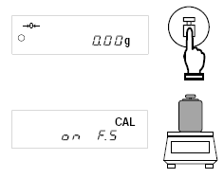 | Нажмите кнопку Function .  На дисплее появится сообщение [rEF. CAL].  Нажмите одновременно кнопки Function и Zero/Tare , и одновременно отпустите их.  На дисплее начнет мигать сообщение [on 0], а затем появится [on F.S].  После появления сообщения [on F.S] поместите на платформу эталонную гирю.На дисплее сообщение [on F.S] начнет мигать и сменится на [on 0].  После появления сообщения [on 0] снимите гирю.  После окончания калибровки на дисплее появитсясообщение [End], и весы вернутся в режим взвешивания.

✰ Важные моменты 
1. Если во время калибровки или теста вы нажмете вместо кнопки Function другую кнопку, на дисплее появится сообщение [StOP], и тест или калибровка будут прерваны. Весы вернутся в режим взвешивания.
2. При калибровке или тесте внешней гирей используйте гирю номинальным весом не менее 50% НПВ. Для получения более высокой точности используйте гирю номиналом как можно ближе к НПВ.
3. При возникновении ошибки в процессе калибровки или теста на дисплее могут появляться следующие сообщения:
(1) [ I – Err ]: При калибровке используется гиря весом мене 50% НПВ.
При калибровке встроенной гири используется гиря менее 95% НПВ данной модели.
(2) [ 2 – Err ]: Обнаружена ошибка более 1.0 % при калибровке внешней гирей, или весы неисправны.
(3) [ 3 – Err ]: Автоматическая калибровка проводится с посторонним предметом на платформе.
(4) [ 4 – Err ]: Обнаружена ошибка более 1.0 % при калибровке встроенной гирей, или весы неисправны.
(5) [ 7 – Err ]: Автоматическая калибровка была прервана из-за низкого заряда батареи.
(6) [ A – Err ]: Обнаружена некорректная операция в процессе калибровки.
(Нажатие кнопки при обнаружении ошибки возвращает весы в режим взвешивания).
* При появлении вышеуказанных сообщений калибровка прерывается.
Проверьте, какую гирю вы используете, и повторите калибровку снова. В случае повторения ошибки обратитесь в сервисный центр.

10 Установка даты и времени

10.1 Установка времени
Время отображается с символом [⑨]. Время устанавливается в виде Часы-Минуты-Секунды в 24-часовом формате.
1 Отображение времени.   | Нажмите кнопку Function и удерживайте в течение нескольких секунд. Когда сообщение [Func] изменися на [ d – SEt ], отпустите кнопку.  Снова нажмите кнопку Function . После сообщения [ tIME] на дисплее появится время.
2 Установка времени.   | Нажмите кнопку Set . Мигающую цифру можно изменять нажатием кнопки Zero/Tare.  Используйте кнопку Function для перемещения на один знак вправо.
3 Сохранение времени.   | После установки времени нажмите кнопку Set для его сохранения.  После сохранения времени на дисплее отобразится дата.
Если нажать кнопку Print до сохранения времени, на дисплее отобразится текущее время.
Функция округления до 30 секунд
Нажмите кнопку Zero/Tare во время отображения времени.
29 или менее секунд округлятся до минуты назад, 30 или более секунд округлятся до минуты вперед.

10.2 Установка даты
Дата отображается с символом [⑨]. Последние две цифры означают год. Формат даты можно изменить в настройках Функции 1.
1 Отображение даты.   | Выполните шаг 1 из 10.1 чтобы перейти к [ d – Set ]  (Переходите сразу к шагу 2, если вы устанавливаете дату после установки времени).  Нажмите дважды кнопку Function . На дисплее автоматически отобразится дата после сообщения [ dAtE ].
2 Установка даты.   | Нажмите кнопку Set . Мигающую цифру можно изменять нажатием кнопки Zero/Tare.  Используйте кнопку Function для перемещения на один знак вправо.
3 Сохранение даты. | После установки даты нажмите кнопку Set для ее сохранения.  После сохранения даты весы вернутся в режим взвешивания.
Если нажать кнопку Print до сохранения даты, на дисплее отобразится текущая дата.

11 Дополнительные функции

11.1 Спящий режим
Данная функция отключает дисплей весов, если они простаивают в режиме взвешивания более 3 минут. Функция может быть использована только при использовании питания от сети через адаптер. Для ее использования необходимо установить соответствующие параметры в настройках Функции 1 [ A. A.S. I ].
Если переход в спящий режим включен, на дисплее появляется соответствующий индикатор.
Для выхода из спящего режима достаточно дотронуться до платформы или клавиатуры весов.

Внимание:
Переход в спящий режим не работает при следующих условиях:
1. Весы в процессе настройки Функции 1, Функции 2, даты, времени и т.д.
2. На платформе находится груз.
3. Весы используют питание от батареи.

11.2 Функция автоматического отключения
Эта функция отключает питание весов, если они простаивают в режиме взвешивания более 3 минут. Функция доступна только при использовании питания от батареи и предназначена для сохранения заряда батареи.
Для использования функция автоматического отключения установите в настройках Функции 1 [ 9. AP. I ].

Внимание:
Функция автоматического отключения не работает при следующих условиях:
1. Весы в процессе настройки Функции 1, Функции 2, даты, времени и т.д.
2. На платформе находится груз.
3. Весы используют питание от сети через адаптер.

11.3 Выбор единиц веса
Данная функция позволяет выбрать две единицы веса (A и B) и переключаться между ними.
Какая из единиц будет использоваться, устанавливается в настройках Функции 1. Возможна установка одной и той же единицы для A и B.
Переключение между единицами осуществляется нажатием кнопки Function.

Внимание:
Для использования единицы B выберете режим простого взвешивания в Функции 1 [I. SEt. I ]. Единица A может быть использована во всех режимах.

11.4 Формат даты
Данная функция позволяет выбрать формат даты для отображения на дисплее весов или для вывода на принтер. Установка формата осуществляется в настройках Функции 1 согласно таблице ниже:
Формат даты | F. date | I | ГОД-МЕСЯЦ-ДЕНЬ
Формат даты | F. date | 2 | МЕСЯЦ-ДЕНЬ-ГОД
Формат даты | F. date | 3 | ДЕНЬ-МЕСЯЦ-ГОД.

11.5 Вывод времени на печать
Данная функция позволяет выводить текущее время вместе с результатами взвешивания. Перед использованием функции установите время на весах.
Для использования функции установите в настройках Функции 1 [G. t.o. I].

11.6 Автоматическое включение
Данная функция автоматически включает весы при присоединении адаптера. Вы можете использовать эту функцию, если весы работают совместно с другими устройствами. Для использования функции установите в настройках Функции1 [L. d.St. I].

11.7 Интервальная функция
Данная функция позволяет выводить данные через определенный интервал времени. Одновременно с данными можно выводить текущее время. Интервал устанавливается в формате ЧАСЫ-МИНУТЫ-СЕКУНДЫ. Для использования функции установите в настройках Функции 1 [6I. o.c. A] или [6I. o.c. b].

11.7.1 Установка интервала
1 Вызов интервальной функции.   | Нажмите и удерживайте кнопку Set , пока на дисплее не появится сообщение [Int. UAL]. На дисплее отобразится значения интерваля, крайняя левая цифра будет мигать.
2 Установка интервала.  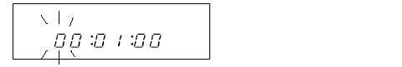 | Нажмите кнопку Zero/Tare для изменения мигающей цифры и кнопку Function для перехода к следующей цифре.  (Можно также использовать навигационные кнопки со стрелками. См. стр. 24).
3 Сохранение настроек.   | Нажмите кнопку Set для сохранения и возврата в режим взвешивания  Если до сохранения настроек нажать кнопку Print, на дисплее отобразится значение интервала. Если вместо кнопки Set другую кнопку, весы вернутся в режим взвешивания, но данные не сохранятся.

11.7.2 Начало интервальной передачи данных
Нажмите кнопку Print . На дисплее появится сообщение [StArt], и начнется передача данных. В процессе работы интервальной функции мигает символ [⑨]. В момент передачи данных появляется символ ..

11.7.3 Остановка передачи данных
Нажмите кнопку Print . На дисплее появится сообщение [End], и весы вернутся в режим взвешивания.
Внимание:
1. Интервал передачи данных может изменяться при входе в настройки Функции 1 или Функции 2.
2. В процессе ввода интервала может появляться сообщение [ 6 – Err ] . Это означает, что интервал слишком мал. В этом случае необходимо задать более длительный интервал.

11.8 Ввод ID.
Персональный номер ID используется при выводе данных через ISO/GLP/GMP-совместимый интерфейс.
При отображении ID символ [③] и треугольник [▲] отображаются в левом верхнем углу дисплея.
Для персонального номера ID можно использовать 6 знаков. Это могут быть цифры [0-9], буквы [A-F] или символ [ - ]. Пробел обозначается нижним подчеркиванием [ _ ].

11.8.1 Установка ID
1 Настройка Функции 2.   | Разрешите использование ID в настройках Функции 2 [I. Id I].
2 Отображение ID.  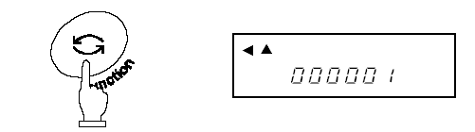 | Нажмите кнопку Function. Отобразится номер ID.  Если вы хотите установить новый ID, нажмите кнопку Function снова. На дисплее появится сообщение  [2. r.CA. 0].
3 Начало установки ID.  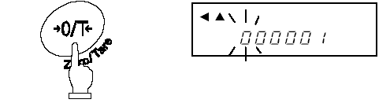 | Нажмите кнопку Zero/Tare . Теперь вы можете ввести персональный номер ID.  Крайний левый символ будет мигать.
4 Ввод ID.   | Нажмите кнопку Zero/Tare для изменения мигающего символа. Переход к следующему сиволу осуществляется нажатием кнопки Function . кнопки со стрелками. (См. стр. 24).
5 Сохранение ID.  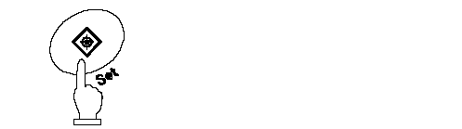 | Нажмите кнопку Set . Настройки сохранятся, на дисплее пояится сообщение [2. r.CA. 0].  Если нажать кнопку Print до сохранения ID, на дисплее отобразится начальный номер.

11.9 Ввод погрешности гири
Калибровка или тест внешней гирей могут быть более точными, если ввести погрешность калибровочной гири. Значение погрешности необходимо вводить в миллиграммах.
Погрешность = Реальный вес – Номинальный вес
Пример: Для гири 1000 г: Погрешность= 1000.00012 − 1000= 0.00012 = +0.12 mg
1 Настройка Функции 2.   | Установите в настройках Функции 2  [2. о.П.Р. I].
2 Отображение погрешности. | Нажмите кнопку Function. На дисплее отобразится величина погрешности.  Если вы только проверяли значение погрешности, нажмите кнопку Function снова. Показания дисплея сменятся на [3. r.C.A. 0] или [4. П.Е.Н. 0].
3 Начало ввода погрешности.  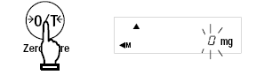 | Нажмите кнопку Zero/Tare . Теперь можно ввести величину погрешности.
4 Ввод погрешности. | Для изменения мигающей цифры нажмите кнопку Zero/Tare, для перемещения вправо нажмите кнопку Function..  (Можно также использовать кнопки со стрелками. См. стр. 22.)
5 Сохранение данных. | Нажмите кнопку Set . Введенные данные сохранятся, показания дисплея сменятся на [3. r.C.A. 0] или [4 П.Е.Н. 0].  Если в процессе ввода нажать кнопку Print , весы вернутся к предыдущему значению погрешности.
6 Использование погрешности.   | Для использования введенной погрешности установите [4 П.Е.Н. I].
✰ Важные моменты 
При использовании нескольких гирь одновременно, вводите их суммарную погрешность.
Величина вводимой погрешности не должна превышать ±100.00 мг. Если погрешность превышает введенное значение, на дисплее появится сообщение [r – Err].

12 Ввод/вывод данных

12.1 RS232C

12.1.1 Номера контактов и их описание
Номер контакта | Сигнал | Вход/Выход | Описание
1 | - | - | -
2 | RXD | Ввод | Прием данных
3 | TXD | Вывод | Передача данных
4 | DTR | Вывод | Высокий уровень  (при включении весов)
5 | GND | - | Сигнальная земля
6 | - | - | -
7 | - | - | -
8 | - | - | -
9 | - | - | -

D-SUB9P разъем

Внимание:
Перед присоединением разъема удостоверьтесь, что питание весов отключено.

12.1.2 Подключение весов к персональному компьютеру

 Пример подключения к IBM-PC/AT-совместимому компьютеру 
Весы
IBM-PC/AT совместимый компьютер

 Пример подключения к PC9801 
PC9801
Весы

12.1.3 Описание интерфейса

(1) Передающая система Последовательная передача со стартстопной синхронизацией.
(2) Скорость передачи 1200／2400／4800／9600／19200 бит/сек
(3) Кодировка ASCII коды (8/7 бит)
(4) Уровень сигнала Совместимый с EIA RS-232C.
Высокий уровень (логический «0») +5 – +15 V
Низкий уровень (логическая «1») -5 – -15 V
(5) Число бит Стартовый бит 1 бит
Биты данных 8/7 бит
(7 бит используются для 7-значного формата)
Бит четности 0/1 бит
Стоповый бит 2/1 бит
(1 бит используется для 7-значного формата.)
(6) Бит четности Нет/Нечетный/Четный
(1)(2)(3)(4)(5)(6)(7)(8)(9)(10)(11)(12)
«0»
MSB
LSB
«1»
Стоповый бит
Биты данных
Стартовый бит
Бит четности

12.2 Вывод данных на периферийные устройства
Весы работают со стандартными периферийными устройствами производства Shinko Denshi.

12.2.1 Номера контактов и их описание
Номер контакта | Сигнал | Вход/Выход | Описание
1 | EXT.TARE | Входной | Учет тары *2
2 | - | - | -
3 | - | - | -
4 | TXD | Выходной | Передача данных
5 | GND | - | Сигнальная земля
6 | - | - | -
7 | - | - | -
8 | - | - | -

Разъем DIN8P для подключения периферийных устройств

*1 Для подключения периферийных устройств используйте разъем, входящий в комплект поставки весов.
*2 Вы можете учесть вес тары или установить ноль с внешнего устройства путем соединения контактов или установкой транзисторного переключателя между контактами 1 и 5.

Внимание:
Перед присоединением разъема удостоверьтесь, что питание весов отключено.

12.3 Виды команд и данных

(1) Выходные данные Данные, такие как вес, которые могут быть отправлены на внешнее устройство
(2) Команды Команды, посылаемые весам с внешнего устройства
(3) Ответ Ответ на команду, который приходит от весов на внешнее устройство

Внимание:
1. Все выше обозначенные данные могут быть переданы через интерфейс RS232.
2. Только выходные данные (1) могут быть использованы внешним устройством.

12.4 Вывод данных
Выбор одного из трех форматов осуществляется в настройках Функции 1:

12.4.1 Формат данных

(1) 6-значный формат
Состоит из 14 символов, включая терминатор (CR=0DH, LF=OAH).
1 | 2 | 3 | 4 | 5 | 6 | 7 | 8 | 9 | 10 | 11 | 12 | 13 | 14
P1 | D1 | D2 | D3 | D4 | D5 | D6 | D7 | U1 | U2 | S1 | S2 | CR | LF

(2) 7-значный формат
Состоит из 15 символов, включая терминатор (CR=0DH, LF=OAH). Бит четности может быть добавлен.
1 | 2 | 3 | 4 | 5 | 6 | 7 | 8 | 9 | 10 | 11 | 12 | 13 | 14 | 15
P1 | D1 | D2 | D3 | D4 | D5 | D6 | D7 | D8 | U1 | U2 | S1 | S2 | CR | LF

(3) Расширенный 7-значный формат
Состоит из 15 символов, включая терминатор (CR, LF). Бит четности может быть добавлен.
Это расширенная версия стандартного 7-значного формата. Отличие заключается в следующем:
● длина данных может быть как 7, так и 8 бит
● длина стопового бита может быть как 1 бит, так и 2 бита
При использовании для печати японского языка ( [E 3. P.F.] в Функции 1), длина данных составляет 8 бит.

(4) 6-значный формат с дополнительным делением шкалы.
Состоит из 15 символов, включая терминатор (CR=0DH, LF=0AH). Символ “/” располагается перед дополнительным делением шкалы.
1 | 2 | 3 | 4 | 5 | 6 | 7 | 8 | 9 | 10 | 11 | 12 | 13 | 14 | 15
P1 | D1 | D2 | D3 | D4 | D5 | D6 | D7 | D8 | U1 | U2 | S1 | S2 | CR | LF

(5) 7- значный формат с дополнительным делением шкалы.
Состоит из 16 символов, включая терминатор (CR=0DH, LF=0AH). Бит четности может быть добавлен. Символ “/”располагается перед дополнительным делением шкалы.
1 | 2 | 3 | 4 | 5 | 6 | 7 | 8 | 9 | 10 | 11 | 12 | 13 | 14 | 15 | 16
P1 | D1 | D2 | D3 | D4 | D5 | D6 | D7 | D8 | D9 | U1 | U2 | S1 | S2 | CR | LF

((6) Расширенный 7-значный формат с дополнительным делением шкалы.
Состоит из 16 символов, включая терминатор (CR=0DH, LF=0AH). Бит четности может быть добавлен. Символ “/”располагается перед дополнительным делением шкалы.
1 | 2 | 3 | 4 | 5 | 6 | 7 | 8 | 9 | 10 | 11 | 12 | 13 | 14 | 15 | 16
P1 | D1 | D2 | D3 | D4 | D5 | D6 | D7 | D8 | D9 | U1 | U2 | S1 | S2 | CR | LF

12.4.2 Полярность (P1: 1 символ)
P1 | Код | Описание
+ | 2BH | Данные положительные или 0.
- | 2DH | Данные отрицательные.

12.4.3 Цифровые данные
6-значный формат: (D1-D7: 7 символов)
7-значный формат: (D1-D8: 8 символов)
Расширенный 7-значный формат: (D1-D8: 8 символов)
6-значный формат с дополнительным делением: (D1-D7: 7 символов)
7-значный формат с дополнительным делением: (D1-D8: 8 символов)
Расширенный 7-значный формат с дополнительным делением: (D1-D8: 8 символов)
D1 – D7, D8, D9 | Код | Описание
0 – 9 | 30H – 39H | Цифры 0 – 9
● | 2EH | * Разделительная точка  * Может быть пропущена, если данные представляют целое число.
SP (space) | 20H | * Ведущий пробел  * Если данные не содержат разделительной точки, пробел передается после последней значащей цифры *1.
/ | 2FH | Символ вставляется перед значением дополнительного деления шкалы.
*1 Согласно заводским установкам цифровое значение начинается с 0 (30H). Вместо 0 можно использовать пробел (20H), изменив предварительно настройки.
* При использовании двойного диапазона, SP передается в последнем разряде, который соответствует выделенной цифре на дисплее.

12.4.4 Единицы (U1, U2: 2 символа)
* ASCII коды.
U1 | U2 | Код |  | Название | Отображение
(SP) | G | 20H | 47H | граммы | g
K | G | 4BH | 47H | килограммы | kg
C | T | 43H | 54H | караты
P | C | 50H | 43H | штуки | Pcs
(SP) | % | 50H | 25H | проценты | %

12.4.5 Результат сравнения при использовании компаратора (S1: 1 символ)
S1 | Code | Description
L | 4CH | Мало (LO) | 1 или 2 точки
G | 47H | Нормально (OK) | 1 или 2 точки
H | 48H | Много (HI) | 1 или 2 точки
1 | 31H | Разряд 1 | 3 или 4 точки
2 | 32H | Разряд 2 | 3 или 4 точки
3 | 33H | Разряд 3 | 3 или 4 точки
4 | 34H | Разряд 4 | 3 или 4 точки
5 | 35H | Разряд 5 | 3 или 4 точки
T | 54H | Суммарное значение | Тип данных
U | 55H | Штучный вес | Тип данных
(SP) | 20H | Нет данных | Тип данных
d | 64H | Вес брутто | Тип данных

12.4.6 Статус (S2:1 символ)
S2 | Код | Описание
S | 53H | Данные стабильны *
U | 55H | Данные нестабильны *
E | 45H | Ошибка передачи данных  （[ o – Err ], [ u – Err ]）
(SP) | 20H | Не определено

* Данные, не зависящие от стабильности показаний (например, суммарный вес, штучный вес), передаются символом S или U.

12.4.7 Вывод дополнительных данных (кроме веса)
(1) Вывод интервала

Верхний колонтитул
- 15 символов.
1 | 2 | 3 | 4 | 5 | 6 | 7 | 8 | 9 | 10 | 11 | 12 | 13 | 14 | 15
- | - | - | - | - | - | - | - | - | - | - | - | - | - | -

Нижний колонтитул
Вставляются две линии.
(2) Вывод времени
Если разрешен вывод времени, то оно выводится одной строкой выше данных.
1 | 2 | 3 | 4 | 5 | 6 | 7 | 8
h | h | : | m | m | : | s | s
* hh: часы (00-23), mm: минуты (00-59), ss: секунды (00-59)

12.5 Команды
Весы поддерживают следующие 7 команд:
(1) Учет тары (2) Установка вывода данных
(3) Установка режима взвешивания (4) Запрос вывода данных
(5) Запрос вывода времени (6) Установка интервала
(7) Калибровка

12.5.1 Процедура передачи
(1) Отправьте команду с внешнего устройства.
Двусторонняя система передачи данных позволяет отправлять команды независимо от передачи данных весами.
(2) После выполнения полученной команды весы отправляют ответ о ее выполнении или запрашиваемые данные. Если выполнение команды невозможно, или получена неверная команда, весы отправляют сообщение об ошибке.
Обычно отправка ответа происходит в течение одной секунды после получения команды.
Между тем, если весы получают команду учесть вес тары в процессе настройки функции учета тары или в момент стабилизации ноля, ответ может занять более длительное время.
Если весы получают команду в момент настройки какой-либо функции, калибровки или другой операции, ответ отправляется после выполнения операции.
(3) После отправления команды на весы не отправляйте следующую команду, не дождавшись ответа на предыдущую.

12.5.2 Ответ
Формата ответа можно выбрать в настройках Функции 1.
(1) A00/Exx формат
Состоит из 5 символов, включая терминатор (CR, LF).
1 | 2 | 3 | 4 | 5
A1 | A2 | A3 | CR | LF

Типы ответа
A1 | A2 | A3 | Код |  |  | Значение
A | 0 | 0 | 41H | 30H | 30H | Команда выполнена
E | 0 | 1 | 45H | 30H | 31H | * Ошибка команды (получена неверная команда)
E | 0 - 9 | 0 - 9 | 45H | 30H    39H | 30H    39H | * Ошибка формата  * Обработка данных прервана  * Обработка данных завершена неверно  * Другие ошибки

(2) ACK/NAK формат
Состоит из 1 символа (Не включает терминатор).
1
A1

Типы ответа
A1 | Код | Значение
ACK | 06H | Команда выполнена
NAK | 15H | * Ошибка команды (получена неверная команда)  * Ошибка формата  * Обработка данных прервана  * Обработка данных завершена неверно  * Другие ошибки
* Следующие описания и таблицы предполагают, что выбран формат A00/Exx.

A00 обозначается как ACK, E00 – как NAK.

12.5.3 Формат команд
(1) Команда учета тары (установки ноля)
C1 | C2 | Код |  | Описание | Значение | Ответ
T | (SP) | 54H | 20H | - Учет тары  - Установка ноля | None | A00: Команда выполнена  E01: Ошибка команды  E04: Установка ноля или учет тары не могут быть выполнены

(2) Контроль передачи данных
C1 | C2 | Код |  | Описание
0 | 0 | 4FH | 30H | Остановить передачу | A00: Успешная операция  E01: Ошибка команды  E02: Ошибка интервала  (OA или OB)
0 | 1 | 4FH | 31H | Передавать непрерывно все время
0 | 2 | 4FH | 32H | Передавать непрерывно при стабильных показаниях (прекращение передаши при нестабильных показаниях)
0 | 3 | 4FH | 33H | Передать однократно после нажатия кнопки Print (при стабильных и нестабильных показаниях).
0 | 4 | 4FH | 34H | Передать однократно при стабильных показаниях. Передавать после прохождения через 0.
0 | 5 | 4FH | 35H | Передать однократно при стабильных показаниях. Остановить передачу при дестабилизации. Передать однократно после повторной стабилизации ( в том числе нулевые показания).
0 | 6 | 4FH | 36H | Передавать однократно при стабильных показаниях. Передавать непрерывно нестабильные показания.
0 | 7 | 4FH | 37H | Передать однократно после нажатия кнопки Print при стабильных показаниях.
0 | 8 | 4FH | 38H | Передать однократно немедленно.
0 | 9 | 4FH | 39H | Передать однократно после стабилизации.
0 | A | 4FH | 41H | Интервальная функция  (Передавать однократно через установленный интервал)
0 | B | 4FH | 42H | Интервальная функция  (Передавать однократно стабильные показания через установленный интервал)
* Команды от O0 до O7 соответствуют настройкам Функции 1.
* Команды O8 и O9 используются для запроса данных от весов.
* Команды от O0 до O7, OA и OB выполняются, пока не получена новая команда. Однако, после выключения/включения весов установки возвращаются к настройкам Функции 1.
* После получения команды OA или OB, весы активируют интервальную функцию. Повторная отправка той же команды деактивирует интервальную функцию.

12.5.4 Команда установки режима
Тело команды |  |  |  | Описание | Значение | Ответ
1-ый символ | 2-ой символ | Код |  | Описание | Значение | Ответ
M | 1 | 4DH | 31H | Режим 1 | Нет | A00: Успешная операция  E01: Ошибка команды  E02: (ошибка)
M | 2 | 4DH | 32H | Режим 2 | Нет | A00: Успешная операция  E01: Ошибка команды  E02: (ошибка)
M | 3 | 4DH | 33H | Режим 3 | Нет | A00: Успешная операция  E01: Ошибка команды  E02: (ошибка)
M | 4 | 4DH | 34H | Режим 4 | Нет | A00: Успешная операция  E01: Ошибка команды  E02: (ошибка)
* Режим измерения зависит от комбинации режима взвешивания и выбранного режима (режим 1, 2, 3 или 4).

Описание | Простое взвешивание | Счетный режим | Процентный режим
Режим 1 | Взвешивание | Взвешивание | Взвешивание
Режим 2 | Вес брутто | Количество | Процент
Режим 3 | Общий вес *1 | Суммарное количество  *1 | Суммарный процент  *1
Режим 4 | Единицы B *2 | Средний вес | (Ошибка)
*1 Режим 3 (M3) может быть использован, если включен режим суммирования. Если режим суммирования отключен, весы отправят сообщение об ошибке.
*2 Если единица B не установлена, весы входят в режим простого взвешивания.
Если выбирается режим, который не поддерживается, весы отправляют сообщение об ошибке.

12.5.5 Команды запроса даты и времени
Тело команды |  |  |  | Описание | Значение | Ответ
1-ый символ | 2-ой символ | Код |  | Описание | Значение | Ответ
D | D | 44H | 44H | Запрос даты | Нет | A00: Успешная операция  E01: Ошибка команды
D | T | 44H | 54H | Запрос времени | Нет | A00: Успешная операция  E01: Ошибка команды

(1) Формат даты *2
DATE:yyyy.mm.dd(CR)(LF) Английский язык
ﾋﾂﾞｹ:yyyy.mm.dd(CR)(LF) Японский язык
(2) Формат времени
TIME:(SP)(SP)(SP)(SP)(SP)hh:mm(CR)(LF) Английский язык
ｼﾞｺｸ:(SP)(SP)(SP)(SP)(SP)hh:mm(CR)(LF) Японский язык

*1 Вы можете установить английский или японский языки для печати в настройках Функции 1 [ E 3. P.F. ].
*2 Формат даты зависит от настроек Функции 1 [F. dAtE].

12.5.6 Установка интервалов
Тело команды |  |  |  | Описание | Значение | Ответ
1-ый символ | 2-ой символ | Код |  | Описание | Значение | Ответ
I | A | 49H | 41H | Установка интервала | Время интервала | A00: Успешная операция  E01: Ошибка команды  E02: Ошибка интервала

* При вводе интервала команда, часы, минуты и секунды отделяются символом ",", например: IA, hh, mm, ss.

12.5.7 Команда калибровки
Тело команды |  |  |  | Описание | Значение | Ответ
1-ый символ | 2-ой символ | Код |  | Описание | Значение | Ответ
C | 0 | 43H | 30H | Отключить калибровку.  *1 | Нет | A00: Успешная операция  E01: Ошибка команды  E02: Операция невозможна  E03: Отмена операции  E04: Неудачная операция
C | 1 | 43H | 31H | Автоматическая калибровка | Нет
C | 2 | 43H | 32H | Тест встроенной гирей | Нет
C | 3 | 43H | 33H | Калибровка внешней гирей | Нет
C | 4 | 43H | 34H | Тест внешней гирей | Нет
* Весы отправляют на команду ответ только после выполнения операции.
* Если кнопка Cal отключена в настройках Функции 1 [7. CA.], команда калибровки/теста не работает.
* После выключения/включения весов восстанавливаются параметры, установленные в настройках в Функции 1.

12.5.8 Установка предельных значений
Тело команды |  |  |  | Описание | Значе-ние | Ответ
1-ый символ | 2-ой символ | ASCII код |  | Описание | Значе-ние | Ответ
L | A | 4CH | 41H | Первая точка / нижний предел | Предел | A00: Успешная операция  E01:Ошибка команды  E02:Ошибка значения
L | B | 4CH | 42H | Вторая точка / верхний предел | Предел
L | C | 4CH | 43H | Эталон | Предел
L | D | 4CH | 44H | Третья точка | Предел
L | E | 4CH | 45H | Четвертая точка | Предел

Внимание
1. Используйте символ запятой между командой ввода и значениями: LA, nnn.
2. Вводите только цифровые значения. Вводить единицы массы не нужно.
3. в режиме простого взвешивания введенному значению ставится в соответствие единица массы, установленная для Единицы A.
4. для счетного и процентного режима используются единицы PCS и % соответственно.

12.5.9 Примеры команд
T(SP)(CR)(LF) Учесть вес тары или установить ноль.
O1(CR)(LF) Переключить весы в режим непрерывной передачи данных.
O8(CR)(LF) Передать данные (однократно немедленно).
IA,01,30,00(CR)(LF) Установить интервал 01 час: 30 мин: 00 сек.
OA(CR)(LF) Старт интервальной функции.
DD(CR)(LF) Передать дату.
DT(CR)(LF) Передать время.
LA,80.5(CR)(LF) Установить первую точку 80.5. (Единица массы зависит от используемого режима взвешивания.)

12.6 Вывод специальных форматов

12.6.1 Специальный формат 1
Этот формат используется, если в Функции 1 установлено [ 7 I.F. 4 I ] .
1 | 2 | 3 | 4 | 5 | 6 | 7 | 8 | 9 | 10 | 11 | 12 | 13 | 14 | 15 | 16
P1 | SP | D1 | D2 | D3 | D4 | D5 | D6 | D7 | D8 | SP | U1 | U2 | U3 | CR | LF
Значение | Пробел | Результаты измерений (включая разделительную точку) |  |  |  |  |  |  |  | Прбел | Единица |  |  | Терминатор
• P1 (Один символ): Значение Полярность плюс/ноль: [+] (2BH), минус: [-] (2DH)
• SP (Один символ): Пробел [ ] (20H)
• D1～D8 (Восемь символов): Результат измерений,
цифровое значение [от 0 до 9] (30H–39H), разделительная точка (2EH)
* Цифровые значения выравниваются по правым разрядам.
При отсутствии цифрового значения используется пробел (20H).
• SP (Один символ): Space [ ] (20H)
(**H) : ASCII код
❒ : Пробел
• U1～U3 (Три символа): Единица массы
Единица | Вывод | ASCII код
миллитрамм | mg | (6DH) (67H) (20H)
грамм | g | (67H) (20H) (20H)
карат | ct | (63H) (74H) (20H)
унция | oz | (6FH) (7AH) (20H)
фунт | lb | (6CH) (62H) (20H)
тройская унция | ozt | (6FH) (7AH) (74H)
пеннивейт | dwt | (64H) (77H) (74H)
гран | GN | (47H) (4EH) (20H)
тейл(Гонконг) | tlh | (74H) (6CH) (68H)
тейл(Сингапур) | tls | (74H) (6CH) (73H)
тейл(Тайвань) | tlt | (74H) (6CH) (74H)
момм | mom | (6DH) (6FH) (6DH)
тола | tol | (74H) (6FH) (6CH)
счетный режим | pcs | (70H) (63H) (73H)
процентный режим | % | (25H) (20H) (20H)
* При нестабильной передачи вместо единицы может быть передан пробел (20H).
• <CR><LF>: терминатор
Пример:
[123.4567g] : +123.4567△g<CR><LF>
[ o – Err ] : H<CR><LF>

12.6.2 Специальный формат 2
Этот формат используется, если в Функции 1 установлено [ 7 I.F. 4 2 ] .
1 | 2 | 3 | 4 | 5 | 6 | 7 | 8 | 9 | 10 | 11 | 12 | 13 | 14 | 15 | 16 | 17 | 18 | 19 | 20
S1 | S2 | S3 | SP | D1 | D2 | D3 | D4 | D5 | D6 | D7 | D8 | D9 | D10 | SP | U1 | U2 | U3 | CR | LF
Стабильность |  |  | Пробел | Результаты измерений (включая разделительную точку) |  |  |  |  |  |  |  |  |  | Прбел | Единица |  |  | Терминатор
• S1～S3 (Три символа): Стабильно: [SS] (53H) (20H) (53H), Нестабильно: [SD]: (53H) (20H) (44H)
• SP (Один символ): Пробел [ ]（20H）
• D1～D10 (10 символов): Значение Полярность плюс/ноль: Пробел [ ] (20H), минус: [－] (2DH), цифры [от 0 до 9] (30H–39H), разделительная точка (2EH)
* * Цифровые значения выравниваются по правым разрядам.
При отсутствии цифрового значения используется пробел (20H).
• SP(Один символ)：Пробел [ ](20H)
(**H) : ASCII код
❒ : Пробел
• U1～U3 (От одного до трех символов): Единица массы
Единица массы | Вывод | ASCII код
миллиграмм | mg | (6DH) (67H)
грамм | g | (67H)
карат | ct | (63H) (74H)
унция | oz | (6FH) (7AH)
фунт | lb | (6CH) (62H)
тройская унция | ozt | (6FH) (7AH) (74H)
пеннивейт | dwt | (64H) (77H) (74H)
гран | gr | (67H) (72H)
тейл(Гонконг) | tlh | (74H) (6CH) (68H)
тейл(Сингапур) | tls | (74H) (6CH) (73H)
тейл(Тайвань) | tlt | (74H) (6CH) (74H)
момм | mom | (6DH) (6FH) (6DH)
тола | tla | (74H) (6CH) (61H)
счетный режим | pcs | (70H) (63H) (73H)
процентный режим | % | (25H)
* Данный формат имеет различную длину в зависимости от единицы массы.
• <CR><LF>: терминатор
Пример:
[123.4567g] : SS123.4567g<CR><LF>
[ u – Err ] : S−<CR><LF>

13 Использование принтера

13.1 Установка принтера
(1) Используйте принтеры марки ViBRA серии CSP-160 или CSP-240.
(2) Настройте параметры печати на весах согласно руководству пользователя.
(3) Установите скорость передачи данных и другие настройки для совместимости принтера и весов.

13.2 Сохранение результатов калибровки или теста
1 Настройка Функции 1.  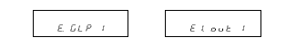 | Установите совместимость с ISO/GLP/GMP  [E GLP I] и разрешите вывод данных через GLP [E I. out I] в настройках Функции 1.
2 Выполнение калибровки или теста.   | В течение передачи отображается сообщение [buSY ] . Подождите, пока операция не закончится.

13.3 Передача результатов через ISO/GLP/GMP-интерфейс
1 Настройка Функции 1.  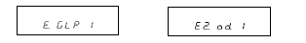 | Установите ISO/GLP/GMP-совместимый интерфейс [E GLP I] и разрешите вывод результатов взвешивания через GLP [E 2. od. I].
2 Передача верхнего колонтитула   | Нажмите и удерживайте некоторое время кнопку Print . На дисплее появится сообщение [HEAd] , и начнется передча верхнего колонтитула.
3 Передача данных | Данные могут отправляются в любое во время взвешивания.
4 Передача нижнего колонтитула   | Нажмите и удерживайте некоторое время кнопку Print после взвешивания. На дисплее появится сообщение [Foot] , и начнется передача нижнего колонтитула.

Внимание
(1) Вместе с результатами калибровки или теста можно также выводить на печать дату и время. Перед печатью проверьте правильность установки даты и времени. (См. Главу 10: Установка даты и времени на стр. 39).
(2) Не нажимайте кнопки на принтере во время печати данных.
* Смотрите также Главу 14 "Передача через ISO/GLP/GMP-интерфейс" на стр. 60.

14 Передача через ISO/GLP/GMP-интерфейс
Результата калибровки или теста могут быть выведены на печать. В случае неудачной калибровки данные не печатаются. X в таблицах ниже обозначает некое значение.
(1) Калибровка встроенной гирей (автоматическая калибровка)
Английский язык Японский язык

(2) Калибровка внешней гирей
Английский язык Японский язык

(3) Тест встроенной гирей
Английский язык Японский язык

(4) Тест внешней гирей
Английский язык Японский язык

(5) Настройка автоматической калибровки
Английский язык Японский язык

(6) Печать результатов взвешивания
1) Верхний колонтитул
Английский язык Японский язык

2) Нижний колонтитул
Английский язык Японский язык

15 Использование питания от батареи
Функция доступна, если весы оснащены аккумуляторной батареей (опция). Опциональное оснащение батареей недоступно для весов серии LNR.

15.1 Характеристики
- Встроенная аккумуляторная батарея
- Время зарядки: около 15 часов
- Время использования: около 6 часов непрерывно
- Количество циклов: не менее 300

15.2 Зарядка батареи
При использовании питания от батареи на дисплее весов появляется символ [ ]. По мере разрядки батареи символ меняется от [ ] до [ ]. Когда символ [ ] начинает мигать, необходимо зарядить батарею.
(1) Подключите адаптер к весам.
(2) Включите весы.
(3) Подождите около 15 часов до полной зарядки батареи.

15.3 Меры предосторожности
1. Отсоедините адаптер после зарядки батареи. Продолжение зарядки батареи в состоянии полного заряда сокращает срок ее эксплуатации.
2. При использовании весов первый раз после приобретения, время работы батареи может быть меньше заявленного.
3. Если ничего не отображается на дисплее, дисплей выключается примерно через минуту после включения весов или выключается с характерным звуком, то это может означать, что необходимо зарядить батарею или использовать питание через адаптер.

Внимание
Следуйте следующим инструкциям:
1. Не разбирайте и не изменяйте конструкцию батареи. Соблюдайте полярность батареи
2. Убедитесь, что используется адаптер, поставляемый вместе с весами. Использование другого адаптера может привести к перегреву батареи.
3. Во избежание воспламенения не кладите батарею на горячую поверхность или рядом с источниками тепла.

16 Неисправности

Неисправность | Возможные причины | Пути устранения
На дисплее ничего не отображается. | - Адаптер не подключен.  - Батареи разряжены. | → Убедитесь, что адаптер присоединен.  → Зарядите батареи (стр. 63).
Показания нестабильны.  Вес стабилизируется слишком долго.  На дисплее мигает символ [M]. | - Весы подвергаются внешнему воздействию (вибрация, ваетер и т.д.).  - Весы установлены на нестабильной поверхности.  - Платформа, тара или груз контактируют с посторонним предметом | → Ознакомьтесь с Мерами предосторожности (стр 2).
Вес показывается с ошибкой. | - Неправильно учтен вес тары.  - Не выставлен уровень весов.  - Весы не использовались длительное время или были перемещены . | → Повторите операцию учета тары.  → Проверьте горизантольность установки весов (стр. 8).  → Откалибруйте весы (стр. 36).
Появляется сообщение [ o – Err ] до достижения наибольшего предела взвешивания. | - Вес брутто превышает НПВ весов (вес брутто = тара + вес образца).  - Механическая чать весов повреждена. | → Прверьте вес брутто.  → Учтите вес тары снова.  → Обратитесь в сервисный центр.
Появляется сообщение [ u – Err ]. | - Между платформой и весами попал посторонний предмет.  - Механическая часть повреждена. | → Снимите платформу и осмотрите поверхность весов.  → Обратитесь в сервисный центр.
Появляется сообщение [ C – Err ] . | - Внутренние часы повреждены. | → Обратитесь в сервисный центр.
Появляется сообщение [ b – Err ].  Появляется сообщение [ d – Err ] . | - Весы подвергаются воздействию статического электричества.  - Электронная часть весов повреждена. | → Обратитесь в сервисный центр.
Дисплей отключается при использовании питания от батареи.  Мигает символ [ ].  На дисплее ничего не отображается. | - Срабатывает функция автоматического отключения.  - Батареи разряжены. | → Включите весы снова.  Отключите функцию автоматического отключения (стр. 40).  → Зарядите батареи (стр. 63).  → Используйте питание через адаптер.
Появляется сообщение [ A – Err ] . | Вышел из строя встроенный механизм калибровки. | → Обратитесь в сервисный центр.

17 Технические характеристики
Метрологические и технические характеристики
Метрологические характеристики приведены в таблицах 2-4.
Таблица 2
Характеристика | Модификации
Характеристика | LN223CE LN223RCE | LN323CE LN323RCE | LN423CE LN423RCE | LN623CE LN623RCE | LN1202CE LN1202RСE
Максимальная нагрузка (Мах), г | 220 | 320 | 420 | 620 | 1200
Поверочный интервал (e), г | 0,01 | 0,01 | 0,01 | 0,1 | 0,1
Действительная цена деления шкалы (d), г | 0,001 | 0,001 | 0,001 | 0,001 | 0,01
Число поверочных интервалов (n) | 22000 | 32000 | 42000 | 62000 | 12000
Класс точности по ГОСТ OIML R 76-1–2011 | II |  |  | I | II
Диапазон температуры, ^{о}C | от + 5 до +35 |  |  | от +10 до +30 | от +5 до +35

Таблица 3
Характеристика | Модификации
Характеристика | LN2202CE LN2202RCE | LN3202CE LN3202RCE | LN4202CE LN4202RCE | LN6202CE | LN8201CE
Максимальная нагрузка (Мах),г | 2200 | 3200 | 4200 | 6200 | 8200
Поверочный интервал (e), г | 0,1 | 0,1 | 0,1 | 0,1 | 1
Действительная цена деления шкалы (d), г | 0,01 | 0,01 | 0,01 | 0,01 | 0,1
Число поверочных интервалов (n) | 22000 | 32000 | 42000 | 62000 | 8200
Класс точности по ГОСТ OIML R 76-1–2011 | II |  |  | I | II
Диапазон температуры, ^{о}C | от + 5 до +35 |  |  | от +10 до +30 | от +5 до +35

Таблица 4
Характеристика | Модификации
Характеристика | LN12001CE | LN15001CE | LN21001CE | LN31001CE
Максимальная нагрузка (Мах), г | 12000 | 15000 | 21000 | 31000
Поверочный интервал (e), г | 1 | 1 | 1 | 1
Действительная цена деления шкалы (d), г | 0,1 | 0,1 | 0,1 | 0,1
Число поверочных интервалов (n) | 12000 | 15000 | 21000 | 31000
Класс точности по ГОСТ OIML R 76-1–2011 | II
Диапазон температуры, ^{о}C | от + 5 до +35

Диапазон уравновешивания тары 100% Мах;
Параметры электропитания от сети переменного тока:
напряжение, В $\text{220} _{−\text{15} \text{\%}}^{+\text{10} \text{\%}}$;
частота, Гц 50±1.

18 Таблица единиц массы

Единица | грамм | килограмм | карат
1g (грамм) | 1 | 1000 | 5
1kg (килограмм) | 0.001 | 1 | 0.005
1ct (карат) | 0.2 | 200 | 1

19 Поверка

Поверка осуществляется по приложению ДА «Методика поверки весов» ГОСТ OIML R 76-1–2011 «Весы неавтоматического действия. Часть 1. Метрологические и технические требования. Испытания».

Идентификационные данные, а так же процедура идентификации программного обеспечения приведены в разделе 3 руководства по эксплуатации на весы.
Основные средства поверки: гири, соответствующие классам точности F₁, F_{2,} M₁ по ГОСТ OIML R 111-1–2009.

